«Національний технічний університет України
«Київський політехнічний інститут
імені ІГОРЯ СІКОРСЬКОГО»
Факультет біомедичної інженерії
(повна назва інституту/факультету)
Кафедра біобезпеки і здоров’я людини
^{(повна назва кафедри)}
«На правах рукопису»  УДК __615.825+ 378.147.227__ | «До захисту допущено»  Завідувач кафедри  _________ Ігор ХУДЕЦЬКИЙ  (підпис) (власне ім’я, ПРІЗВИЩЕ)  “___”_____________20__ р.

Магістерська дисертація

зі спеціальності 227 «Фізична терапія та ерготерапія»
^{(код і назва спеціальності)}
на тему: «Віртуальний пацієнт для фізичних терапевтів та ерготерапевтів»
Виконав (-ла): студент (-ка) 2 курсу, групи БР-01мп
^{(шифр групи)}
Вальтер Юлія Романівна
^{(прізвище, ім’я, по батькові)} ^{(підпис)}
Науковий керівник професор, зав.каф. Худецький І.Ю.
(посада, науковий ступінь, вчене звання, прізвище та ініціали) ^{(підпис)}
Консультант
^{(назва розділу)} (науковий ступінь, вчене звання, , прізвище, ініціали) ^{(підпис)}
Рецензент
(посада, науковий ступінь, вчене звання, науковий ступінь, прізвище та ініціали) ^{(підпис)}

Засвідчую, що у цій магістерській дисертації немає запозичень з праць інших авторів без відповідних посилань.
Студент _____________
^{(підпис)}

Київ – 2021 року

Національний технічний університет України
“Київський політехнічний інститут імені Ігоря Сікорського”

Факультет біомедичної інженерії

Кафедра біобезпеки і здоров’я людини

Рівень вищої освіти – другий (магістерський) за освітньо-професійною програмою

Спеціальність – 227 «Фізична терапія, ерготерапія»

Спеціалізація – «Фізична терапія»

ЗАТВЕРДЖУЮ

Завідувач кафедри
_________Ігор ХУДЕЦЬКИЙ
(підпис)
“___”_____________2020 р.

ЗАВДАННЯ

на магістерську дисертацію студенту
ВАЛЬТЕР Юлії Романівні

- Тема магістерської дисертації «Віртуальний пацієнт для фізичних терапевтів та ерготерапевтів»
науковий керівник магістерської дисертації Худецький Ігор Юліанович проф., зав.каф. ББЗЛ, затверджены наказом університету від «09»_11_2021р. № 3703-с

2. Строк подання студентом дисертації – 8 грудня 2021 р.

3. Об’єкт дослідження – процес навчання фізичних терапевтів за допомогою ситуаційних задач.

4. Предмет дослідження. Сітуаційні завдання та їх використання в навчанні фізичних терапевтів

5. Перелік завдань, які потрібно розробити основна частина.
За даними літературних джерел провести аналіз фізичної реабілітації як системи; навести особливості використання сучасних методів і засобів фізичної терапії їх особливості, розробити віртуального пацієнта для генерації ситуаційних завдань для навчання.

6. Перелік графічного (ілюстративного) матеріалу (із зазначенням обов’язко-вих гістограм, діаграм, таблиць, плакатів, рисунків тощо). Розробити презентацію магістерської роботи з використанням PowerPoint. У письмовому звіті навести рисунки, ілюстрації роботи розробленого віртуального пацієнта.

7. Орієнтовний перелік публікацій:
За результатами проведених досліджень опублікувати 2 статті.
8. Консультанти розділів дисертації∗
Розділ | Прізвище, ініціали та посада  консультанта | Підпис, дата
Розділ | Прізвище, ініціали та посада  консультанта | завдання  видав | завдання  прийняв
9. Дата видачі завдання 26.10.2021 р.
Календарний план
№ з/п | Назва етапів виконання  магістерської дисертації | Строк виконання етапів магістерської дисертації | Примітка
1. | Ознайомлення з літературними джерелами | 26.10.2021 р.
2. | Вивчення стану питань з теми МД за літературними та інформаційними джерелами Інтернет | 27.10.2021 р.
3. | Розробка плану МД, написання вступу | 29.10.2021 р.
 | Формулювання технічного завдання (ТЗ)
4. | Обробка та аналіз отриманих даних, побудова програмного забезпечення згідно ТЗ | 10.11.2021 р.
6. | Написання розділу 1. Теоретична частина | 12.11.2021 р.
7. | Написання розділу 2. Побудова віртуального пацієнта для навчання фізичних терапевтів | 18.11.2021 р.
9. | Підготовка висновків, списку використаних джерел. | 01.12.2021 р.
10. | Технічне оформлення магістерських дисертацій | 04.12.2021 р.
11. | Коригування, надання МД керівнику на Відгук і рецензенту на Рецензію | 07.12.2020 р.
12. | Підготовка презентації МД до захисту | 08.12.2020 р.
13. | Представлення МД до захисту | 13.12.2020 р.
14. | Захист МД у комісії згідно розкладу деканату

Студент ____________ Юлія ВАЛЬТЕР
^{(підпис)}
Науковий керівник дисертації ____________ Ігор ХУДЕЦЬКИЙ

АНОТАЦІЯ

Магістерська дисертація викладена на 86 сторінках, літературних джерел 39, серед них іноземних; рис.29, табл.10.
Актуальність теми. На сьогоднішній день існує достатньо багато методів навчання фізичних терапевтів у тому числі проведення практичних та теоретичних занять, на яких розглядаються приклади можливих захворювань або травм та вирішуються поставлені задачі. Найкращим для засвоєння матеріалу є ситуаційні задачі на проробку вивченого матеріалу, при вирішенні якої в студентів, в основному, головним завданням є побудова індивідуальної програми реабілітації, але процес складання ситуаційних задач буває ускладнений тим, що їх необхідно складати самостійно викладачами, через це їх застосування стає не таким ефективним, через недостатність часу саме на припрацювання вивченого матеріалу, бо необхідно подати весь матеріал. Також наразі немає програмного забезпечення, яке б створювало ситуаційні задачі, особливо з допомогою при вирішенні їх.
Мета роботи: Сформувати віртуального пацієнта для постановки ситуаційних задач при навчанні фізичних терапевтів складанню індивідуальних програм фізичної реабілітації при порушеннях ОРА.
Завдання: Розробити програмне забезпечення для навчання фізичних терапевтів за допомогою ситуаційних завдань.
Об'єкт дослідження: процес навчання фізичних терапевтів за допомогою ситуаційних задач
Предмет дослідження: Сітуаційні завдання та їх використання в навчанні фізичних терапевтів
Методи дослідження: опрацювання літературних джерел вітчизняних та зарубіжних авторів; методи математичної статистики; методи програмування в середовищі MS Excel, методи реабілітації при захворюваннях ОРА, методи побудови індивідуальних програм реабілітації.
Наукова новизна одержаних результатів: отриманих даних полягає у тому, що було сформульоване програмне забезпечення саме для навчання фізичних терапевтів в умовах дистанційного навчання.
Практичне значення одержаних результатів. Матеріали, подані в роботі, можуть бути використані в діяльності спеціалізованих навчальних закладів, медичних центрах, на практичних заняттях студентів вищих навчальних закладів з фізичного виховання і спорту.
За результатами дослідження було опубліковано 2 статті за темами:
«Використання ситуаційних задач в адаптації учбового матеріалу для фізичних терапевтів» та «Допоміжний засіб для навчання фізичних терапевтів за допомогою ситуаційних завдань».

ANOTATION

The master's dissertation is presented on 86 pages, 39 literary sources, including foreign ones; Fig.29, table.10.
Actuality of theme. To date, there are many methods of training physical therapists, including practical and theoretical classes, which consider examples of possible diseases or injuries and solve problems. The best for mastering the material are situational tasks for the study of the studied material, in solving which the students' main task is to build an individual rehabilitation program, but the process of compiling situational tasks is complicated by the fact that they must be composed independently by teachers. not so effective, due to lack of time to work on the studied material, because it is necessary to submit all the material. Also, there is currently no software that would create situational tasks, especially with help in solving them. Purpose: To form a virtual patient for setting situational tasks in the training of physical therapists to compile individual programs of physical rehabilitation for ORA disorders.
Objective: To develop software for training physical therapists through situational tasks.
Object of research: the process of training physical therapists with the help of situational tasks
Subject of research: Situational tasks and their use in the training of physical therapists.
Research methods: elaboration of literary sources of domestic and foreign authors; methods of mathematical statistics; methods of programming in the environment of MS Excel, methods of rehabilitation for ORA diseases, methods of building individual rehabilitation programs.
Scientific novelty of the obtained results: the data obtained is that the software was formulated specifically for the training of physical therapists in distance learning.
The practical significance of the results obtained. The materials presented in the work can be used in the activities of specialized educational institutions, medical centers, in practical classes of students of igher educational institutions in physical education and sports.
According to the results of the study, 2 articles were published on the following topics:
"The use of situational tasks in the adaptation of educational material for physical therapists" and "Auxiliary tool for training physical therapists through situational tasks."

ЗМІСТ
ВСТУП 3
РОЗДІЛ 1. ОГЛЯД ЛІТЕРАТУРНИХ ДЖЕРЕЛ СТОСОВНО ПОБУДОВИ ІНДИВІДУАЛЬНИХ ПРОГРАМ РЕАБІЛІТАЦІЇ ТА СІТУАЦІЙНИХ ЗАДАЧ ДЛЯ НАВЧАННЯ ФІЗИЧНИХ ТЕРАПЕВТІВ 3
1.1Актуальність використання ситуаційних задач при навчання фізичних терапевтів 3
1.2 Методологія побудови індивідуальних програм реабілітації фізичним терапевтом 3
1.2.1 Фізична реабілітація при порушеннях опорно-рухового апарату як система 3
1.2.2 Компоненти системи фізичної терапії 3
1.2.3 Функціональний опис системи фізичної реабілітації при порушеннях діяльності опорно-рухового апарату 3
1.2.4 Алгоритми фізичної терапії при різних порушеннях 3
1.3 Основні принципи складання программи реабілітації 3
1.4 Алгоритм побудови індивідуальних програм реабілітації 3
1.5 Обстеження пацієнта з захворюваннями опорно-рухового апарату 3
1.5.1. Розпитування хворого 3
1.5.2. Об'єктивне обстеження хворого 3
1.5.3. Кількісна оцінка суглобового синдрому 3
1.6 Побудова ситуаційних завдань 3
1.7 Критерії складання ситуаційних завдань 3
РОЗДІЛ 2. ПОБУДОВА ВІРТУАЛЬНОГО ПАЦІЄНТА ДЛЯ НАВЧАННЯ ФІЗИЧНИХ ТЕРАПЕВТІВ 3
2.1 Побудова індивідуальної програми реабілітації на основі ситуаційного завдання для формування функціоналу майбутнього програмного забезпечення 3
2.2 Завдання інформаційної системи 3
2.3 Зовнішній вигляд та функціонал побудованої системи 3
ВИСНОВКИ 3
СПИСОК ВИКОРИСТАНОЇ ЛІТЕРАТУРИ 3

ВСТУП

Актуальність і стан проблеми. Реформування вищої школи і сучасні вимоги до підготовки майбутніх лікарів привели до зміни у викладанні дисциплін. Потреба суспільства у фахівцях високого рівня, які володіють широкими професійними знаннями і розвиненими соціально-особистісними якостями, обумовлює увагу системи освіти до формування особистості студента. Проблема цілеспрямованого формування професійної компетентності студентів вищих навчальних закладів є актуальною як в теоретичному, так і в практичному освіті. У зв'язку з цим особливо актуальним для студентів медичних спеціальностей є розвиток клінічного мислення .
На сьогоднішній день існує достатньо багато методів навчання фізичних терапевтів у тому числі проведення практичних та теоретичних занять, на яких розглядаються приклади можливих захворювань або травм та вирішуються поставлені задачі. Найкращим для засвоєння матеріалу є ситуаційні задачі на проробку вивченого матеріалу, при вирішенні якої в студентів, в основному, головним завданням є побудова індивідуальної програми реабілітації, але процес складання ситуаційних задач буває ускладнений тим, що їх необхідно складати самостійно викладачами, через це їх застосування стає не таким ефективним, через недостатність часу саме на припрацювання вивченого матеріалу, бо необхідно подати весь матеріал. Також наразі немає програмного забезпечення, яке б створювало ситуаційні задачі, особливо з допомогою при вирішенні їх.
Об’єкт дослідження – процес навчання фізичних терапевтів за допомогою ситуаційних задач
Мета роботи – Сформувати віртуального пацієнта для постановки ситуаційних задач при навчанні фізичних терапевтів складанню індивідуальних програм фізичної реабілітації при порушеннях ОРА.
Наукова новизна отриманих даних полягає у тому, що було сформульоване програмне забезпечення саме для навчання фізичних терапевтів в умовах дистанційного навчання.
Практичне значення отриманих результатів. Матеріали, подані в роботі, можуть бути використані в діяльності спеціалізованих навчальних закладів, медичних центрах, на практичних заняттях студентів вищих навчальних закладів з фізичного виховання і спорту.

РОЗДІЛ 1. ОГЛЯД ЛІТЕРАТУРНИХ ДЖЕРЕЛ СТОСОВНО ПОБУДОВИ ІНДИВІДУАЛЬНИХ ПРОГРАМ РЕАБІЛІТАЦІЇ ТА СІТУАЦІЙНИХ ЗАДАЧ ДЛЯ НАВЧАННЯ ФІЗИЧНИХ ТЕРАПЕВТІВ

1.1Актуальність використання ситуаційних задач при навчання фізичних терапевтів

Сучасний розвиток медичної освіти України, етапи його реформування, питання, пов'язані з підвищенням якості освіти випускників медичних вузів, вимагають нових підходів до організації навчального процесу. В даний момент головним завданням вищої освіти є збереження і забезпечення необхідної якості професійної підготовки фахівців і пошук механізмів підвищення його рівня [1]. Реформування вищої школи і сучасні вимоги до підготовки майбутніх лікарів привели до зміни у викладанні дисциплін. Потреба суспільства у фахівцях високого рівня, які володіють широкими професійними знаннями і розвиненими соціально-особистісними якостями, обумовлює увагу системи освіти до формування особистості студента. Проблема цілеспрямованого формування професійної компетентності студентів вищих навчальних закладів є актуальною як в теоретичному, так і в практичному освіті. У зв'язку з цим особливо актуальним для студентів медичних спеціальностей є розвиток клінічного мислення [2].
Ситуаційні завдання – це один із способів практичного методу вивчення певного предмета, так як рішення їх грунтується на вмінні застосовувати практичні знання для вирішення конкретних практичних завдань. Розв’язок ситуаційних завдань – це вищий ступінь придбання і закріплення знань, так як здійснюється за допомогою свідомих розумових дій репродуктивного і творчого характеру самих студентів. Умови ситуаційних завдань містять різнобічну інформацію про певні порушення: анамнезі хворих, симптоматиці ураження певних систем і органів. Виходячи з наведеної інформації, питання до завдань мають також різнобічну спрямованість – теоретичну і практичну. Теоретична спрямованість питань передбачає відповіді на підставі відтворення вивченого матеріала. Відповідь на практичні питання передбачає використання придбаних знань і умінь, навичок на підставі системно-аналітичного творчого підходу до вивченого матеріалу. Придбання системно-аналітичного мислення здійснюється під безпосереднім контролем викладача з необхідною корекцією з його боку [3,4]. На відміну від тестових завдань і традиційних питань ситуаційні завдання несуть в собі не тільки функцію контролю знань, але і значний елемент навчання і розвитку мислення майбутнього лікаря. У цих задач міститься багато медичних термінів, специфічних мовних кліше, які повинен використовувати фізичний терапевт в своїх висновках і поясненнях, формулювання діагнозу, зв'язок патологічних змін з клінічними проявами, рішення лікувально-діагностичних питань і багато іншої інформації, яка без сумніву, допоможе студентові виробити певні асоціативні зв'язки і поліпшити якість запам'ятовування навчального матеріалу. Застосування ситуаційних завдань для контролю знань на практичних заняттях, особливо, на підсумкових заняттях мало більш високу продуктивність, ніж традиційне опитування і рішення тестів. Співбесіда зі студентами було більш змістовним так як, проходило по конкретній клінічній ситуації і давало можливість студенту показати свою обізнаність у питанні, зробити логічні висновки і показати наскільки глибоко він розуміє підняту в завданні проблему або ситуацію. Крім того інші студенти можуть виступити в ролі консультантів, внести свої доповнення або ж колективно обговорити ситуацію і за допомогою методу мозкового штурму прийти до правильного і більш повного вирішення по даній конкретній ситуації. Для активізації розумової діяльності студентів і формування професійного мислення викладач повинен освоїти форми, методи традиційних (опитування, бесіда) та інноваційних (кейс, мозковий штурм, ситуаційні задачі і т.д.) методик, враховуючи рівні знань і умінь кожного студента групи [5]. Широке використовувати методів інтенсифікації та оптимізації навчального процесу, формувати у майбутніх медиків мотивацію до навчання і професійного самовдосконалення.
У процесі вирішення ситуаційних завдань формується творча особистість студента. Постійний пошук нових рішень. їх обґрунтування, узагальнення і систематизація отриманих знань, перенесення їх в нестандартні ситуації роблять знання більш гнучкими, мобільними, виробляють вміння, навички і потреба самоосвіти. Аналіз успішності студентів за минулі роки показав. що в процесі вирішення проблемних ситуаційних завдань на практичних заняттях з нормальної анатомії людини дещо поліпшилися показники розумової діяльності студентів. Таким чином. формування клінічного мислення при вирішенні ситуаційних завдань у студентів буде складним, багатофакторним процесом. Усвідомлено керованим в навчанні студентів має стати не тільки придбанні знань, а й розвиток логічного компонента клінічного мислення. А також розвиток окремих розумових дій і процесів. За допомогою яких здійснюється продуктивне мислення.
Застосування ситуаційних завдань розширює можливості учнів у вивченні предмета. Дозволяє розвивати клінічне мислення при освоєнні медичних спеціальностей.

1.2 Методологія побудови індивідуальних програм реабілітації фізичним терапевтом

1.2.1 Фізична реабілітація при порушеннях опорно-рухового апарату як система

Систему фізичної реабілітації/фізичної терапії необхідно описувати визначеними способами, які взаємодоповнені та в сукупності характеризують особливості функціонування досліджуваної системи(рис.1.1).
1. Генетико-прогностичний опис.
Дослідження складної системи лише в остаточному вигляді не завжди дає змогу зрозуміти принципи її функціонування. Вивчаючи походження та еволюцію системи, легше встановити, чому з'явилися ті чи інші властивості, розібратися в особливостях будови та функціонування, окреслити функції підсистем, оцінити вплив зовнішніх і внутрішніх чинників на еволюційний розвиток. [2]

Рисунок 1.1 – Особливості опису системи фізичної реабілітації
Генетико-прогностичний опис виявляє походження системи, окреслює головні етапи її розвитку,дає змогу оцінити перспективи подальшого існування, тобто простежити шлях розвитку системи в історичному аспекті і на підставі такого аналізу одержати чіткіше уявлення про системи загалом. Такий опис фізичної реабілітації та фізичної терапії висвітлює особливості її формування в Україні як варіанту педагогічної системи та її трансформування в сучасну систему фізичної терапії.[1]
2. Морфологічний опис.
Морфологічний опис системи допомагає окреслити склад підсистем, їх зв'язки та структуру. Одним із перших кроків морфологічного опису є декомпозиція -- розділення системи на частини. При цьому слід брати до уваги тільки ті властивості частин системи, які визначають їх взаємодію з іншими частинами. Таке виокремлення підсистем і елементів спрощує формальний опис та полегшує дослідження всієї системи. Під час виконання морфологічного опису розв'язують декілька завдань:
- виявляють зв'язки компонентів, що додають об'єктові цілісність і породжують нові властивості, відсутні в кожного компонента окремо;
- вивчають характер зв'язків компонентів, виокремлюють вищі та нижчі рівні організації; при цьому визначають центральні та підпорядковані компоненти,наявність прямих і зворотних зв'язків, визначають тип структури й конфігурації;
- порівнюють досліджувану систему з іншими. [3]
Якщо структура системи може бути визначена та описана лише частково, то така множина об'єктів називається погано або слабо структурованою, Прикладами слугує більшість соціально економічних систем, що мають специфічні риси погано структурованих систем,а саме:
- мультиаспектність і взаємопов'язаність процесів, які в них відбуваються, неможливість їх структурування, оскільки всі процеси належить розглядати в сукупності;
- відсутність достатньої інформації (як правило,кількісної) про динаміку процесів і можливість застосовувати лише якісний аналіз;
- мінливість та багатоваріантність динаміки процесів. [1]
Морфологічний опис системи може бути основою для функціонального та інформаційного. Система фізичної терапії має спільні риси з педагогічними або дидактичними системами, оскільки застосування фізичних вправ у реабілітаційному процесі повинно грунтуватися на дидактичних принципах. Звідси випливає спорідненість структурних елементів названих систем. Водночас досліджувана система функціонує в іншому середовищі та має іншу мету, що зумовлює її структурні особливості. У морфологічному описі доцільно виокремити три основні компоненти системи фізичної терапії:
- мета фізичної терапії;
- пацієнт;
- фізичний терапевт.
Вони можуть бути розглянуті як підсистеми першого рівня з власними елементами та зв'язками,серед яких важливо виокремити найбільш значущі для фізичної терапії при порушеннях діяльності опорно-рухового апарату (ОРА) (табл. 1.1).
Таблиця 1.1
Структура системи фізичної терапії
Система | Підсистема першого рівня | Підсистеми другого рівня
Фізична терапія | Мета | Цілі, завдання
Фізична терапія | Фізичний терапевт | Кваліфікація, фахова інформація про пацієнта
Фізична терапія | Пацієнт | Основний та супутній діагнози, рухові порушення, руховий потенціал, поінформованість, мотивація
Морфологічний опис системи залежить від урахованих зв'язків, їх глибини (зв'язків між головними підсистемами, між другорядними підсистемами, між елементами), структури (лінійної, ієрархічної, мережевої, матричної, змішаної), типу (прямого зв'язку, зворотного зв'язку), характеру (позитивного зв'язку, негативного зв'язку). За допомогою зв'язків відбувається взаємодія терапевта й пацієнта, яка полягає у скоординованому залученні їх ресурсів (як ресурсів підсистем фізичної терапії) для визначення та досягнення цілей і мети фізичної терапії. Це організаційні, інформаційні, матеріальні, фінансові, людські, енергетичні, часові ресурси, які є характерними для відкритих соціальних систем. «Мета фізичної терапії» визначає зв'язки між підсистемами «фізичний терапевт» та «пацієнт». «Пацієнт» та «фізичний терапевт» є підсистемами, до вивчення яких доцільно застосувати матеріально-енергетично-інформаційний (МЕТ) підхід. Вони будуть представлені як компоненти з матеріальними, енергетичними та інформаційними складниками. Взаємодія структурних компонентів системи проявляється через функціональні. На певних етапах функціонування системи фізичної реабілітації фізичної терапії один із структурних компонентів активізується та підпорядковує собі дію решти компонентів.
3. Інформаційний опис.
Інформаційним (інформаційно-логічним або кібернетичним) називають опис інформаційних зв'язків системи із зовнішнім середовищем і підсистем системи. Інформаційний опис має особливе значення для характеристики складних систем, морфологія і функціонування яких підлеглі ймовірнісним законам. Його необхідно поєднувати з топологічним (морфологічним)і функціональним описами для виділення морфологічної та функціональної частин. [4]
Сутність інформаційного опису полягає в тому, що він розглядає реалізацію конкретної морфологічної структури системи або конкретної реакції на зовнішній вплив з визначеної множини можливих структурі реакцій, як реалізацію деякого повідомлення – події, для якої можна ввести інформаційні представлення. За допомогою інформаційного опису отримують додаткову інформацію про систему, розв'язують інформаційно-логічні завдання, досліджують моделі систем. Інформаційний опис характеризує інформаційні потоки, які циркулюють у системі, визначає організованість системи, висвітлює її здатність прогнозувати свою поведінку та оцінити перспективи вдосконалення. [3]
Інформаційний опис розкриває фізичну терапію при порушеннях діяльності ОРА як відкриту соціальну систему-процес, що регулярно обмінюється інформацією з метасистемою охорони здоров'я. Інформаційний обмін може припинятися лише на короткий час, оскільки системі фізичної терапії необхідно ззовні отримувати медичну інформацію,яка є важливим ресурсом прямої дії. В інформаційному аспекті система фізичної терапії перетворює вхідну медичну інформацію про пацієнта у вихідну інформацію про відновлення його рухових функцій, активності та здоров'я. Вона є системою з управлінням – кібернетичною, тому інформацію слід вважати найважливішим засобом впливу на її поведінку. Функцію зовнішнього управління виконує лікар. Внутрішнє управління здійснює фізичний терапевт, що є керівною підсистемою фізичної терапії. [1]
4. Функціональний опис.
Функціональним називається опис законів функціонування та еволюції системи. Будь-яка система характеризується місцем, яке вона посідає серед інших систем і об'єктів у навколишньому світі, та своїми функціями. Функціональний опис випливає з цільових функцій (однієї або декількох) системи. Функціональний опис повинен містити дані про призначення системи,її стосунок до інших систем, контакти з навколишнім світом, напрямок можливих змін функції. Він відображає зв'язок зовнішніх впливів на систему з її реакцією,відповіддю, поведінкою, впливом на елементи системи. Функціональний опис усієї системи складається з опису функцій, процесів і характеристичних параметрів, що визначають закони зовнішнього функціонування,які відображають поведінку системи в зовнішньому середовищі і ефективність виконання її функцій. Взаємодія відкритих соціальних системі, зокрема, фізичної терапії із зовнішнім середовищем полягає у тому, що середовище надає системі ресурси, а одержує від неї продукти функціонування. Система фізичної терапії покликана задовольнити потребу охорони здоров'я, що є середовищем, та, використовуючи її ресурси, перевести пацієнта у стан, який не можна досягнути за допомогою інших систем середовища. Визначення функціональних компонентів фізичної терапії залишається нерозв'язаним питанням. Наприклад,у посібнику для фізичних терапевтів-практиків Американська асоціація фізичної терапії (АРТА) виокремлює такі функціональні компоненти клінічної діяльності:
- обстеження;
- оцінювання;
- діагностика порушень;
- прогнозування;
- втручання [5].
Під терміном «втручання» слід розуміти вплив фізичного терапевта на рухові функції та активність пацієнта засобами й методами фізичної терапії. Названі складники клінічної діяльності трактують лише як послідовність, а не систему процесів, тому Їх цілі чітко не визначають. Планування та контроль окремо не окреслені. Водночас оцінювання та діагностику розглядають окремо, а не як компоненти обстеження. У новій редакції посібника виокремлено п'ять аналогічних складових та зазначено, що прогнозування охоплює планування. Іншим прикладом є SОАР («мило» з англ.) – формат, який пропонують використовувати для організації роботи з пацієнтом та ведення медичної документації. За першими літерами абревіатури виокремлюють чотири компоненти діяльності: збір суб'єктивної інформації (Subjective), збір об'єктивної інформації (Objective), оцінювання (Assessment), планування (Plan). У цьому випадку окремо не розглядається прогнозування. Деякі автори подають власне трактування положень з SOAP формату: складання історії порушення; огляд; оцінювання,обстеження. Розв'язати суперечності дає змогу внутрішній функціональний опис. Він розкриває фізичну реабілітацію/фізичну терапію як систему дій (функціональних підсистем), більшість із яких спільно виконують фахівець та пацієнт. Кожен функціональний компонент у життєдіяльності системи виконує чітко визначене специфічне завдання, від успішності виконання якого залежить успішність функціонування усієї системи.[1]
З позицій системного підходу фізична реабілітація/фізична терапія при порушеннях діяльності ОРА є системою-процесом, що складається з функціональних підсистем першого рівня з власними цілями (табл.1.2).

Таблиця 1.2
Функціональні підсистеми першого рівня фізичної реабілітації при порушеннях діяльності ОРА
Функціональна підсистема | Ціль функціональної підсистеми
Обстеження | Визначення рухових порушень та активності
Планування | Створення програми фізичної реабілітації
Втручання | Виконання програми фізичної реабілітації
Контроль | Забезпечення оптимального функціонування системи фізичної реабілітації
Послідовне досягнення цілей підсистем уможливлює досягнення мети функціонування системи фізичної реабілітації/фізичної терапії -- відновлення рухових функцій, активності та здоров'я пацієнта.

1.2.2 Компоненти системи фізичної терапії
Найпростішою моделлю фізичної терапії при порушеннях діяльності ОРА є модель типу «чорна скринька». Як і усі моделі такого типу,вона не відображає структури системи, а лише характеризує призначення та взаємодію системи з метасистемою (надсистемою) охорони здоров'я (рис.1.2).
Рисунок 1.2 – Модель фізичної терапії типу «чорна скринька»
Фізична терапія
Поліпшення рухових функцій
Медична інформація
На вхід системи надходить медична інформація від лікаря та з історії хвороби,яка стосується медичної патології та особливостей лікування пацієнта, Результатом функціонування системи фізичної терапії повинно бути відновлення рухових функцій,а отже, й поліпшення фізичного стану, який визначає фізичний аспект здоров'я пацієнта. Інформація про досягнуті зміни з виходу системи надходить до лікаря. Кожному етапові фізичної терапії відповідає оптимальний рівень рухових функцій, який означає бажаний (запланований) проміжний результат, а не граничний рівень відновлення. Модель складу системи відображає, із яких підсистем та елементів складається фізична терапія (рис.1.3).
Фізична терапія
Основний діагноз
Супутній діагноз
Рухові порушення
Руховий потенціал
Проінфор-мованість
Мотивація
Пацієнт
ціль 1
ціль 3
ціль 2
Мета/цілі

Кваліфікація
Фахова інформація про пацієнта
Фізичний терапевт
Рисунок 1.3 – Модель складу системи фізичної терапії
Такий поділ є відносним. Підсистеми «мета», «фізичний терапевт» та «пацієнт» згодом будуть проаналізовані як системи, а їх елементи -- як підсистеми з власними елементами та піделементами. Модель структури фізичної терапії демонструє напрям основних (суттєвих) зв'язків між компонентами моделі складу (рис.1.4).
Діяльність фізичного терапевта і пацієнта завжди підпорядковується меті та її компонентам -- цілям, що забезпечується відповідними зв'язками. Визначення мети і цілей фізичної терапії повинно відбуватися під керівництвом фізичного терапевта, оскільки лише він володіє необхідними фаховими знаннями. Пацієнт не здатний самостійно коректно встановлювати та коригувати цілі терапії. Його вплив на мету та цілі трансформується через діяльність фізичного терапевта. Отож підсистема «фізичний терапевт» утворює двосторонні зв'язки з підсистемами «пацієнт» та «мета/цілі», а зв'язок між «метою/цілями» та «пацієнтом» є одностороннім. [1]
Мета
Фізичний терапевт
Пацієнт
Рисунок 1.4 – Модель структури фізичної терапії
Заходи фізичної терапії формують функціональні складники (підсистеми) (рис.1.5).
Обстеження
Планування
Втручання
Контроль
Рисунок 1.5 – Функціональні підсистеми фізичної терапії та їх зв'язки
Підсистема «контроль» утворює постійні двосторонні зв'язки з підсистемою «втручання». Фізичний терапевт постійно контролює хід виконання програми фізичної терапії, застосовуючи окремі засоби та методи обстеження. Контрольні показники порівнюють із запланованими та ухвалюють рішення щодо подальшої терапії. Зв'язки «контроль-планування» та «контроль-обстеження» формуються як тимчасові у випадках, коли виникає необхідність у зміні мети і цілей фізичної терапії або пацієнт потребує повторного повного обстеження фізичним терапевтом. Описуючи ієрархію системи, виокремлюють рівні, які характеризують різні аспекти її функціонування. Такий процес називається стратифікацією системи, а самі рівні – стратами. Кожна страта містить власний набір змінних, які дають змогу значною мірою обмежитися дослідженням лише одного аспекту системи. Загальні властивості стратифікованого описування систем можна сформулювати так:
- вибір страт, у термінах яких описана система, залежить від дослідника, його знань та мети дослідження;
- аспекти функціонування системи на різних стратах є незалежними, тому принципи та закони, які використовуються для характеристики системи на довільній страті, назагал не можна вивести із принципів та законів, які використовуються в інших стратах;
- для кожної страти існує своя мова описування,набір термінів, концепцій та принципів. [6]
Перший рівень у стратифікованому описі фізичної реабілітації/ фізичної терапії посідають терапевтичні заходи (рис.1.6).
Одужання
Обробка інформації та управління
Заходи фізичної терапії
Поліпшення рухових функцій
Медична інформація
Фізична терапія
Рисунок 1.6 – Стратифіковане зображення фізичної терапії
Порушення рухових функцій спричиняються медичною патологією, ліквідація якої належить до компетенції лікаря. Отож заходи фізичної терапії повинні узгоджуватися з механізмами одужання та особливостями лікування. Для цього здійснюється управління системою фізичної терапії, зазначене на другій страті. Функцію зовнішнього управління виконує лікар, а внутрішнього – фізичний терапевт. Найвищу страту формують механізми одужання. [1]

1.2.3 Функціональний опис фізичної реабілітації як системи при порушеннях діяльності опорно-рухового апарату

Ціллю підсистеми обстеження є визначення виду та обсягу/величини рухових порушень. Зібрана інформація лягає в основу наступної складової частини – планування. Фізичний терапевт повинен бути готовим обстежувати кістки, м’язи, сухожилля синовіальні оболонки, суглобові хрящі, зв’язки, меніски. Гострі травми або захворювання змінюють їх будову та функціонування. Первинні (прямі) порушення ОРА виникають унаслідок переломів кісток та хрящів, вивихів суглобів, тендинітів, бурситів, розтягнень або розривів м'язів та зв'язок, остеоартритів. ревматоїдних артритів. Серед основних клінічних проявів, які необхідно виявити та описати, це запалення, біль, набряк, структурна деформація. обмежений (контрактура) або ускладнений (тугорухливість) суглобовий рух, нестабільність суглоба, м'язова слабкість. Вторинні (непрямі) порушення ОРА є наслідком змін у діяльності нервової, серцево-судинної, дихальної систем і пов'язаних обмежень рухових функцій та активності. [1]
Основними підцілями обстеження є такі:
- підтвердити або спростувати наявність порушень рухових функцій та активності, пов'язаних зі структурами ОРА;
- визначити попередній/нормальний рівень рухових функцій та активності;
- у стандартний спосіб оцінити рухові порушення та обмеження активності;
- визначити спровоковані структури;
- оцінити ефективність попередніх заходів фізичної терапії, якщо такі виконувалися;
- визначити чинники ризику розвитку рухових порушень та обмежень активності.
У теорії та практиці фізичної терапії значного поширення набула структура обстеження пацієнта з порушеннями діяльності ОРА, що умовно складається з трьох чистин:
- спостереження: фізичний терапевт візуально оцінює поставу;
- суб'єктивне оцінювання: фізичний терапевт опитує пацієнта;
- об'єктивне оцінювання: фізичний терапевт виконує тести та вимірювання.
Зазначена структура має недоліки. По-перше, спостереження не трактують як процес збору об’єктивних даних. По-друге, отримані під час обстеження дані потребують опрацювання з метою перетворення у фахову інформацію, необхідну для ухвалення подальших рішень. 3 позицій системного підходу в обстеженні доцільно виокремити такі функціональні компоненти:
- спостереження;
- опитування;
- тестування та вимірювання;
- аналіз зібраних даних.
Обстеження можна зобразити у вигляді моделі системи з лінійною структурою, де процеси відбуваються у визначеній послідовності. Та під час обстеження формуються зв’язки функціонування між компонентами (рис.1.7). [1]
Спостереження
Опитування
Тестування та вимірювання
Аналіз
Рисунок 1.7 – Внутрішні зв’язки підсистеми «обстеження»
Особливості функціональної підсистеми «обстеження» зображено в таблиці.
Таблиця 1.3
Особливості функціональної підсистеми «обстеження»
Функціональні підсистеми другого рівня | Цілі підсистем | Засоби, методи, форми
Спостереження | Візуально визначити ймовірні рухові порушення, знайти їх причини та можливі шляхи ліквідації | Метод: спостереження.  Засоби: візуальне оцінювання, фото- та відео фіксація.  Форми: формальне та неформальне спостереження
Опитування | Скласти історію рухового порушення | Метод: опитування.  Засоби: відкриті та закриті запитання
Тестування та вимірювання | Описати рухові порушення та локалізацію структур, які їх спричиняють | Засоби: активні та пасивні рухи.  Методи: спостереження, антропометрія,гоніометрія, суглобова гра, мануальне м’язове тестування, ізометричне напруження м’язів, динамометрія, пальпація, шкала болю
Аналіз зібраних даних | Визначити вид та обсяг рухових порушень | Методи: порівняння з вихідним рівнем, інтактною стороною і табличною базою даних
Під час виконання обстеження фізичному терапевту слід діяти у такій послідовності:
1. Візуально оцінити активний (самостійний) рух пацієнта для локалізації проблеми на рівні суглоба або сегмента та одночасного оцінювання амплітуди й сили (скорочувальних та інертних структур).
2. Виконати пасивний (без допомоги) рух сегментом пацієнта для оцінювання амплітуди та стану інертних структур; якщо виникає біль або обмеження під час пасивного руху, то проблема в інертних структурах (але слід пам'ятати про розтягування м'яких тканин та м'язів-антагоністів).
3. Якщо виникає опір рухові або проявляється обмеження амплітуди. фізичний терапевт повинен виконати: обстежити «кінцеве відчуття» для визначення типу контрактури і структури, що обмежує рух; виміряти амплітуду пасивного та активного рухів за допомогою гоніометра або стрічки.
4. Виконати тести з опором для тестування скорочувальних структур: ізометричне напруження м'язів для виявлення м'язової слабкості та болю у скорочувальних структурах; мануальне м'язове тестування (ММТ) для оцінювання м'язової сили по всій амплітуді руху.
5. Виконати спеціальне тестування зв’язок для виявлення болю або надмірної рухливості порівняно з протилежною стороною,
6. Виконати пальпацію для точної локалізації ушкодженої структури.
Такий алгоритм обстеження дає змогу визначити симптоми та локалізувати джерело їх пошкодження. Для оцінювання функціональних можливостей пацієнта можуть бути застосовані відповідні таблиці та шкали. [1]
Ціль підсистеми планування це створити програму фізичної терапії.
3 поміж завдань фізичного терапевта варто виокремити такі, що пов'язані із створенням та виконанням рeабілітаційних програм:
- визначення цілей лікування з пацієнтами та розроблення лікувальних програм для зменшення фізичного болю, зміцнення м'язів, поліпшення кардіоторакальної, кардіоваскулярної i респіраторної функцій, відновлення рухливості суглобів, поліпшення рівноваги та координації рухів;
- розроблення, реалізація та моніторинг програм і процедур з використанням терапевтичних властивостей фізичних вправ, тепла, холоду, масажу. маніпуляцій, гідротерапії, електротерапiї, ультрафіолетового й інфрачервоного світла та ультразвуку в лікуванні пацієнтів;
- розроблення та впровадження програм спостереження та профілактики основних фізичних захворювань і розладів. [1]
Типові програми фізичної реабілітації були створені як усереднені плани з орієнтацією насамперед на основний клінічний діагноз та період реабілітації. Мета їх розроблення – наукове підтвердження реабілітаційних заходів для освітніх та клінічних потреб.
Планування можна поділити на кілька функціональних підсистем: Прогнозування, визначення цілей втручання, формування технології втручання, формування технології контролю, письмове оформлення програми фізичної реабілітації. Їх особливості зображено у таблиці.
Таблиця 1.4
Особливості функціональної підсистеми «планування»
Функціональні підсистеми другого рівня | Цілі підсистем | Засоби, методи, форми
Прогнозування | Сформулювати індивідуальну мету фізичної терапії | Методи: ресурсне (за можливостями) та цільове (за потребами) планування
Визначення цілей втручання | Визначити цілі втручання | Методи: SMART формат, декомпозиція мети, побудова «дерева цілей»
Формування технології втручання | Дібрати комбінацію засобів, методів, форм втручання з індивідуальним навантаженням | Засоби та методи: фізичні терапевтичні вправи, функціональне тренування, лікування положенням масаж, постізометрична релаксація, преформовані фізичні чинники. Форми: індивідуальна, групова, під наглядом, самостійно. Критерії: безпека, порівняльна ефективність, взаємодія, індивідуальна переносимість
Формування технології контролю | Дібрати терміни, методи та засоби контролю | Методи та засоби: спостереження, опитування, антропометрія, виконання активних і пасивних рухів, гоніометрія, суглобова гра, мануально м’язове тестування, ізометричне напруження м’язів, динамометрія, пальпація, шкала болю, функціональні тести
Письмове оформлення програми фізичної терапії | Завершити творення програми | Стандартна форма лікувального закладу
Прогнозування охоплює більший період, аніж план, і передує його складанню, прогноз є визначенням рівня максимально можливого поліпшення рухових функцій пацієнта й часу, необхідного для досягнення цього рівня. Сприятливий прогноз є підставою для втручання. Отож прогнозування можна трактувати як оцінювання системних ресурсів, необхідних для досягнення мети. Тоді прогноз фізичної терапії буде складатись з цільового рівня рухових функцій та часу досягнення.
Ціль формування технології втручання це дібрати комбінацію засобів, методів, форм втручання з відповідним індивідуальним навантаженням. До основних методів та засобів слід зарахувати такі:
- фізичні терапевтичні вправи;
- функціональне тренування;
- лікування положенням;
- масаж;
- постізометрична релаксація;
- преформовані фізичні чинники.
Добираючи ці засоби, необхідно керуватися критеріями безпеки та порівняльної ефективності для зменшення порушень ОРА. Та величина впливу повинна залежати від: кількості вибраних засобів, комбінації методів та форм, а також кількість, частота, інтенсивність, тривалість окремих занять і процедур.
Ціллю формування технології контролю є дібрати терміни, методи та засоби контролю. Оперативний контроль здійснюється постійно, оцінюючи результати виконання завдань або окремих вправ. Основними методами оцінювання є спостереження та опитування. Дані оперативного контролю допомагають у планування занять. [1]
Таблиця 1.5
Контрольні показники та методи контролю при порушеннях ОРА
Контрольні показники | Методи контролю
Біль | Опитування, візуально аналогова шкала болю, пальпація
Набряк м’яких тканин та випіт у суглобах | Спостереження, пальпація, вимірювання обхватів
Амплітуда | Спостереження, гоніометрія, вимірювання відстані між стандартними та нестандартними орієнтирами
Сила | Динамометрія, ізометричне напруження м’язів, мануально м’язове тестування, функціональні тести
Атрофія | Вимірювання обхватів
Рухові функції | Спостереження, функціональні тести
Отже програма повинна містити такі основні групи інформації:
- мета/ціль програми: цілі довготермінові, цілі короткотермінові;
- засоби та методи втручання;
- кількість, частота, тривалість занять і процедур;
- форми проведення;
- основні методичні вказівки;
- засоби та методи контролю;
- терміни етапного та підсумкового контролю;
- відмітки про виконання.
Таким чином, програма фізичної терапії формується як план перетворення системних ресурсів у цілі та мету фізичної терапії за допомогою технологій втручання та контролю.
Ціллю підсистеми першого рівня «втручання» є виконання програми фізичної реабілітації/фізичної терапії. Втручання — це найважливіша функціональна складова частина фізичної терапії. Досягнення її цілі дає змогу усій системі реалізувати свою функцію в метасистемі охорони здоров'я. Усі інші функціональні підсистеми – обстеження, планування, контроль — покликані забезпечити ефективне втручання. Тривалість втручання залежить від обсягу й важкості порушень та становить від кількох днів до кількох місяців. В окремих випадках втручання обмежується одним терапевтичним сеансом або консультацією. Особливості функціональної підсистеми втручання зображено в таблиці.[1]
Таблиця 1.6
Особливості функціональної підсистеми «втручання»
Функціональні підсистеми другого рівня | Цілі підсистем | Засоби, методи, форми
Зменшення болю | Ліквідувати біль під час рухової активності | Терапевтичні вправи, мануальні методи, преформовані фізичні чинники
Відновлення амплітуди руху в суглобах | Ліквідувати контрактури та скутість | Терапевтичні вправи, мануальні методи, преформовані фізичні чинники
Відновлення силових якостей | Відновити силу та силову витривалість | Терапевтичні вправи
Функціональне тренування | Відновити основні рухові функції | Терапевтичні вправи
Послідовність заходів зумовлена впливом на відновлення рухових функцій, який кожен попередній функціональний компонент передає через наступні, зокрема:
- зменшення болю сприяє поліпшенню амплітуди руху та силових показників, створює умови для функціонального тренування та відновлення рухових функцій;
- відновлення амплітуди руху в суглобі уможливлює роботу м'язів з нормальною амплітудою та підвищує ефективність силового й функціонального тренувань; функціональне тренування сприяє відновленню рухових умінь та навичок.

1.2.4 Алгоритми фізичної терапії при різних порушеннях

Ціллю фізичної терапії при больовому синдромі є зменшення та ліквідація болю у стані спокою та під час рухової активності. Больовий синдром супроводжує медичну патологію ОРА. Пацієнт зі скеруванням на фізичну терапію та скаргами на біль часто вже вживає знеболювальні і протизапальні засоби за призначенням лікаря. Окремі пацієнти самочинно вживають препарати, які є у вільному доступі. Застосування протизапальних та знеболювальних засобів, зміна їх дозування або припинення вживання впливають на симптоми захворювання (рис. 1.8). [1]

Рисунок 1.8 – Чинники полегшення болю у структурах ОРА
На основі цього можна побудувати алгоритм для формування технології зменшення болю.(рис.1.9)

Рисунок 1.9 – Алгоритм формування технології зменшення болю
Цей алгоритм в подальшому можливо використовувати для розробки індивідуальну програму реабілітації пацієнту, в якого виражений біль.
Ціллю фізичної терапії при втраті рухливості є ліквідація контрактур та скутості в суглобах. Ці порушення виникають у наслідок медичної патології та її лікування. Для відновлення рухливості суглоба фізичний терапевт повинен слідкувати за алгоритмом (рис.1.10).[1]

Рисунок 1.10 – Алгоритм формування технології відновлення рухливості
Для відновлення амплітуди руху застосовують: рухи великої амплітуди під час самообслуговування, фізична праця з такими рухами, терапевтичні вправи та допоміжні засоби та методи.
Цей алгоритм в подальшому можливо використовувати для розробки індивідуальну програму реабілітації пацієнту, в якого є контрактури або скутості.
Фізична терапія при втраті силових якостей спрямована на якнайшвидше відновлення силового компонента рухових функцій. Перед фізичним терапевтом постає ціль повернути силові якості пацієнта до рівня, який був до травми або початку захворювання. Здебільшого цей рівень вважають нормою. При однобічному порушенні орієнтиром може бути неуражена сторона. Слабкість м'язів належить до найпоширеніших порушень діяльності ОРА. Проблема проявляється по-pізному. Найчастіше пацієнт декларує труднощі з виконанням рухової активності, пов'язаної із проявами сили, наприклад: підніманням та перенесенням вантажу, ходьбою сходами, присіданням. М'язова слабкість є основним симптомом тa скаргою. В інших випадках втрата сили проявляється болючістю та швидшою втомлюваністю.
Для відновлення сили фізичний терапевт повинен слідкувати за алгоритмом (рис.1.11).

Рисунок 1.11 – Алгоритм формування технології відновлення сили
Перший крок – локалізація пошкодженої структури. Після цього фахівець зможе виявити і проаналізувати причини м'язової слабкості та розпочати їх усунення. Насамперед необхідно вирішити проблему болю у структурах ОРА. Зменшення або повна ліквідація впливу чинників, які спричинили зниження сили, сприятиме зростанню звичайної рухової активності. Для більшості пацієнтів саме вона є визначальною у підтриманні основних рухових функцій. Відновлення сили після незначної втрати відбуватиметься відносно швидко у природний спосіб навіть без додаткового терапевтичного втручання, завдяки терапевтичних вправ, фізичної праці та при самообслуговуванні. [1]
Паралельному зростанню рівня звичайної рухової активності та силових якостей сприяють такі терапевтичні заходи:
- зменшення болю у структурах ОРА;
- поліпшення рухливості суглобів, відновлення амплітуди руху, зменшення скутості;
- функціональне тренування: тренування основних рухових функцій;
- використання допоміжних технічних засобів: паличок, милиць, візків, ортезів, фіксаторів.
Цей алгоритм в подальшому можливо використовувати для розробки індивідуальної програми реабілітації пацієнту, в якого є втрата силових якостей.

1.3 Основні принципи складання программи реабілітації

Основними принципами реабілітації є: індивідуальність, ранній початок, етапність, безперервність, послідовність, спадкоємність і комплексність [7].
Індивідуальність реабілітації означає що, необхідно враховувати конкретних умов і особливостей виникнення, розвитку і можливого перебігу захворювання.
Ранній початок реабілітації ― запорука успішності всього реабілітаційного процесу. Медична реабілітація поділяється на три етапи: рання реабілітація, реабілітація пацієнтів та реабілітація інвалідів
Обов’язковою умовою безперервності є організаційно-методичне забезпечення безперервності єдиного процесу реалізації різноманітних реабілітаційних заходів. Порушення таких заходів також негативно позначиться на реабілітаційному процесі та значно знизить його ефективність.
Послідовність реабілітації задається особливостями захворювання особистості, можливостями її соціального та екологічного середовища та організацією процесу реабілітації.
Спадкоємність етапів реабілітації передбачає врахування кінцевої мети наступного етапу у здійсненні діяльності попереднього.
На сьогодні етап реабілітації поділяється на наступні етапи: професійна діагностика та прогноз, навчання та реалізація індивідуальних планів реабілітації, динамічне управління проведенням реабілітації та віддаленими результатами.
Комплексність реабілітації передбачає врахування багатьох аспектів реабілітації на різних етапах: лікування, психофізіологія, психологія, психотерапія, професія, гігієна та санітарія, суспільство та навколишнє середовище, економіка, право, освіта та виробництво тощо. Але всі ці аспекти, що ґрунтуються на основі використання механізмів біологічної та соціальної адаптації, як зазначалося вище, відносять до медичної, професійної та соціальної реабілітації [7,8].
На етапі медичної реабілітації основними завданнями є професійна медична діагностика, відбір реабілітаційних хворих, припинення подальшого розвитку захворювання, попередження ускладнень, відновлення або максимальна компенсація функцій, уражених процесом. Залежно від патологічної форми захворювання та тяжкості та специфіки дисфункції розрізняють два варіанти реабілітації: курсової та безперервної.
Курсова реабілітація проводиться в обмежений період часу (в основному при травмах та гострих захворюваннях). Тривалість цього курсу може варіюватися від кількох тижнів і місяців до 1-1,5 років для досягнення якнайкращого відновлення від порушених функцій і водночас відновлення від соціальних, сімейних і професійних недоліків.
Безперервна реабілітація показана переважно при хронічних захворюваннях. Безперервна реабілітація — це тривалий, а іноді й постійний процес медичної реабілітації, доки не буде ускладнено або зменшиться тяжкість дисфункції, цей процес триватиме. Безперервність реабілітації досягається чергуванням курсів реабілітації (1-3 рази на рік) в лікувальному закладі та вдома. Домашнє завдання корегується, перевіряється адекватність та правильність його виконання. Потім знову проводиться лікування у лікувально-профілактичному закладі [25].
Сьогодні медичний реабілітаційний комплекс включає такі методи:
- медикаментозне лікування;
- оперативне відновне лікування, що включає в себе реконструктивно-відновні та пластичні операції;
- Фізичні методи та методи лікування: електротерапія (пульсотерапія, гальванізація, дарсонвалізація, пермеаційна терапія, індукційна термічна терапія, КВЧ терапія, магнітотерапія, електростимуляція, електросон, електрофорез, УВЧ терапія тощо), ультразвукова світлотерапія, інфрачервона та ін. . .), водно-базова терапія (ванна, душ, лікування мінеральною водою та різними добавками, розпилювачами), теплотерапія (грязьові ванни, парафін, озонотерапія), інгаляційна терапія (аерозоль та аероіонотерапія тощо), лазерна терапія , в тому числі лазерні . А також голковколювання, киснева терапія та ін .; лікувальна фізкультура;
- механотерапія;
- мануальна терапія;
- масаж;
- лікування за допомогою дієти;
- різні методи голкорефлексотерапії, в тому числі і рефлексотерапії;
- гомеопатичне лікування;
- фітотерапія;
- Психотерапія (групи та індивіди, раціональність, суспільство, поведінка тощо, аутотренінг, психоаналіз, курси з близьким мікросоціальним середовищем (сім’я, близькі родичі, друзі тощо) для навчання пацієнтів або інвалідів тощо);
- різні соціально-психологічні методи лікування: трудотерапія, ерготерапія, терапія зайнятістю, терапія соціальним середовищем та ін. Серед цих методів лікування суттєве значення має трудотерапія, яка поділяється на кілька підвидів: загальнозміцнююча (тонізуюча), загальнозміцнююча та професійна, спрямована на відновлення первісного стану, формування нових важливих професійних якостей і умінь і навичок роботи;
- протезно-ортопедична допомога, яка включає в себе великий комплекс відновного (оперативного та консервативного) лікування, забезпечення хворих та інвалідів різними протезно-ортопедичними виробами: протези
- Пристрої, які замінюють відсутні кінцівки або інші частини тіла і використовуються для заповнення анатомічних і зорових дефектів; ортрези – пристрої, які встановлюються в частину кістково-м’язової системи з метою поліпшення її функції, звільнення та відновлення порушених функцій (бандаж, корсет, обтуратор, реклинатор, тутор, шина та ін.);
- ортопедичне взуття – спеціальне взуття, призначене для корекції анатомічних і дисфункцій, спричинених захворюваннями або травмами нижніх кінцівок;
- залежності від ступеня порушення ходьби та причини інвалідності проводиться забезпечення засобами пересування (ручні візки, мотовізки, і ін.). [13]
В індивідуальну програму реабілітації входять наступні блоки:
- персональна інформація;
- Професійна діагностика та висновки стосовно пацієнта;
- медична реабілітація;
- соціально-побутова реабілітація;
- професійна реабілітація;
- етапний епікриз;
- психологічна реабілітація. [14]
Блок «персональна інформація» має містити наступну інформацію про пацієнта: прізвище, ім’я та ім’я по батькові, вік, освіта, рід занять (професія або вид занять), місце роботи, адреса проживання та місце роботи. . Ця інформація необхідна для подальшої професійної діагностики та висновків, а також для моніторингу за ходом виконання ІПР. [14]
Блок «Професійна діагностика та висновки» має містити таку інформацію, як клініко-функціональний діагноз, прогноз захворювання, соціальні та екологічні характеристики та трудовий статус людей з інвалідністю. Клініко-функціональний діагноз повинен включати таку інформацію, як патологічна форма основного та супутнього діагнозів, ускладнення основного та супутнього захворювання та ступінь фізичної дисфункції, спричиненої цими захворюваннями.
В соціально-середовищній характеристиці відображається рівень матеріального забезпечення інваліда (дохід, заробітна плата, пенсія, допомога з фондів, осіб чи організацій тощо), умови проживання (відповідно до визнаних житлових площ, поверх, забезпеченість квартири і самого інваліда комунальними послугами, пристосованість житла до особливостей функціональних порушень, що мають місце у інваліда), стан соціальних зв’язків інваліда (взаємовідносини в сім’ї, в трудовому колективі, в найближчому побутовому оточенні, віддаленість місця роботи інваліда та стан транспортної інфраструктури), соціально-правова поінформованість інваліда (про права і обов’язки хворої людини в зв’язку з інвалідністю, про основні положення пенсійного законодавства країни). На підставі результатів експертної діагностики проводиться визначення клінічного і трудового прогнозу захворювання (реабілітаційний потенціал – визначення динаміки захворювання, професіонального статусу). Результати професійної діагностики служать основою для прийняття професійних медичних рішень, включаючи різноманітні реабілітаційні потреби, медичні, соціальні та професійні пріоритети та визначення реабілітаційних заходів на етапі впровадження [10].

1.4 Алгоритм побудови індивідуальних програм реабілітації

Отже за допомогою основних принципів та розгляду фізичної терапії як системи з її підсистемами, можливо скласти основний алгоритм, якому необхідно слідкувати при побудові програми реабілітації. Цей алгоритм повинен обов’язково складатися з: обстеження та дослідження хворого, планування програми фізичної терапії для пацієнта з урахуванням отриманої інформації з обстеження, втручання, а саме його засобів та методів, а також з контролю результативності запланованої терапії. Під час обстеження необхідно зібрати усю інформацію стосовно пацієнта: паспортні данні, призначення лікаря, скарги, анамнез хвороби, анамнез життя, супутні хвороби та на якому етапі відновлювання знаходиться хворий. Дослідження ж включають в себе оцінку стану пацієнта за допомогою інструментальних методів (гоніометрії, антропометрії, вимірювання обхвату тощо) та за допомогою шкал (якості життя, болю та інших важливих показників), а також використовується побудова профілю згідно Міжнародній класифікації функціонування. Згідно проведеним обстеженням та дослідженням ставиться реабілітаційний діагноз та потенціал хворого, та на основі цих даних вже планується втручання, тобто формується програма реабілітації. На етапі планування основним є постановка короткострокових та довгострокових цілей реабілітації, встановлення критеріїв оцінки ефективності згідно цілей та розробка стратегії згідно скаргам пацієнта. Контроль повинен в себе включати критерії оцінювання ефективності фізичної терапії в ході виконання процедур, в якості проміжного контролю та контролю при закінченні програми. Також під час останнього контролю відбувається прийняття рішення про продовження, припинення чи внесення змін у програму реабілітації. Якщо фізичний терапевт буде виконувати усе вище перераховане, тоді ефективність побудови програми реабілітації буде на достатньо високому рівні, що допоможе пацієнту якомога швидше та якісніше відновитись при порушеннях опорно-рухового апарату.
Сама структура визначення та призначення індивідуальної програми обов’язково повинен складатись з таких пунктів:
1. Отримання інформації про хворого
2. Діагноз (основний) :ОРА, НС, ССС, ДС
3. Супутні захворювання
4. Реабілітаційний діагноз.
5. Визначення реабілітаційного потенціалу
6. Побудова індивідуальної програми фізичної терапії (ІПФТ) та визначення етапів фізичної терапії відповідно до поставлених реабілітаційних цілей
7. Визначення критеріїв оцінки функціонального стану в ході виконання процедур
8. Визначення критеріїв оцінки ефективності фізичної терапії (відновлення втрачених функцій, якість життя, фізіологічна ціна фізичної терапії, часові параметри, економічні показники…)
9. Проведення фізичної терапії
10. Контроль функціонального стану в ході виконання процедур
11. Оцінка ефективності фізичної терапії (по етапу чи періоду ФТ)
12. Прийняття рішення про продовження, припинення чи внесення змін у ІПФТ
Тож можна сформувати приблизний алгоритм дій для призначення програми реабілітації фізичним терапевтом (рис.1.1).
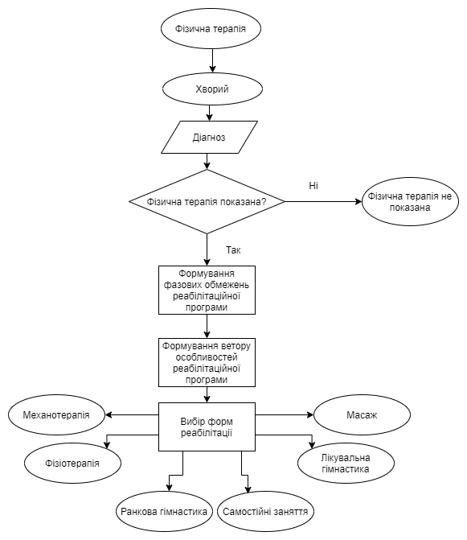
Рисунок 1.12 – Алгоритм дій фізичного терапевта для призначення програми фізичної терапії
Для початку необхідно виявити, чи є протипоказання до фізичної терапії. До протипоказань відноситься наявність таких ознак:
- Повна відсутність можливості спілкуватися з медперсоналом
- Гострі запальні захворювання,активна форма туберкульозу
- Некомпенсовані захворювання серця, легень та внутрішніх органах
- Ішемічна хвороба серця з частими нападами стенокардії спокою і негативною динамікою
- Стійка артеріальна гіпертензія, яка не піддається медикаментозній корекції
- Активна фаза ревматизму
- Некомпенсований цукровий діабет
- Проградієнтні неврологічні захворювання, коли не спинено процес, який викликає руйнування
- Часті епілептичні напади
- Виражені психічні порушення
- Не загоєні опіки
- Проблеми з опоно-руховим апаратом: переломи, що не зростаються; невправлені вивихи; нестабільний остеосинтез
- Різке виснаження, голодування.
Якщо наявних показань немає тоді можна переходити до формування фазових обмежень реабілітаційної програми згідно показників анамнезу: етапу реабілітації, перебіг реабілітації, режим лікування. Після цього можна переходити до формування вектору особливостей реабілітаційної програми згідно основним категоріям життєдіяльності та ступеню участі в реабілітаційному процесі. І наступним етапом вже є вибір форми реабілітації для конкретного випадку.
Отже, згідно цього алгоритму та структурі визначення програми реабілітації можливо сформувати алгоритм дій фізичного терапевта (рис.1.2).
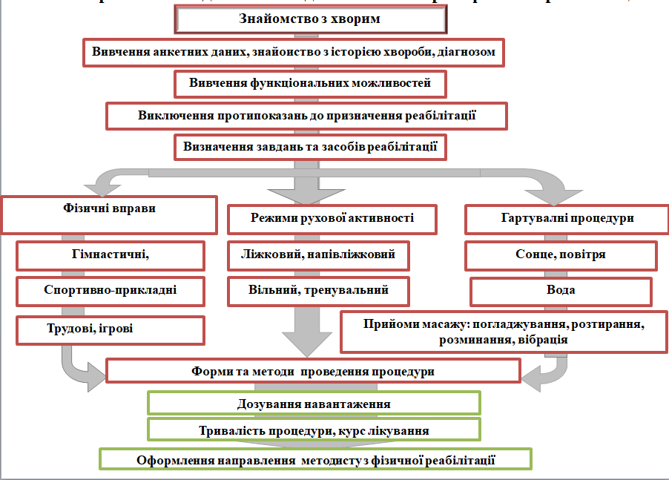
Рисунок 1.13 – Алгоритмічне моделювання діяльності фізичного терапевта
Основним елементом є дослідження функціонального стану пацієнта, це необхідно аби сформувати дійсно дієву програму реабілітації.
Отже, на основі цього можна скласти алгоритм діяльності фізичної терапії з моменту приходу пацієнта до фізичного терапевта з призначенням лікаря до моменту проведення фізичної терапії та підготовки до неї (рис.1.4).
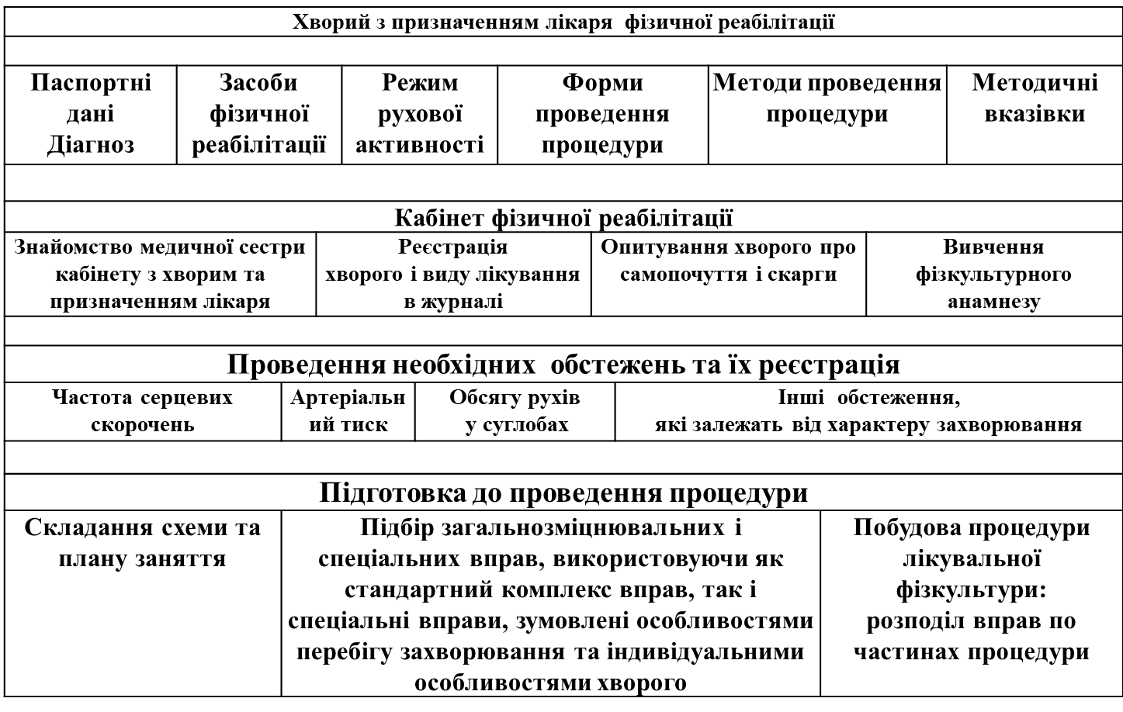
Рисунок 1.14 – Алгоритм діяльності з фізичної реабілітації
Тому можна виділити декілька найважливіших моментів в побудові програми реабілітації, а саме: повноцінне обстеження та дослідження пацієнта, обов'язкове опитування для виявлення скарг та проведених заходів реабілітації, ознайомлення з призначеннями лікаря та діагнозом.

1.5 Обстеження пацієнта з захворюваннями опорно-рухового апарату

Як уже зазначалося вище, ретельний огляд пацієнта та підтвердження реабілітаційного діагнозу є основою для розробки подальшого плану реабілітації.
Реабілітаційне обстеження включає аналіз основних проблем пацієнта та анамнезу, клініко-інструментальне дослідження. Його характеристика полягає не тільки в аналізі фізичних дефектів, а й у аналізі впливу цих дефектів на життя пацієнта. Згідно з рекомендаціями Всесвітньої організації охорони здоров’я, необхідно визначити ступінь ураження органів або систем, а також ступінь соціальної обмеженості через хворобу або травму.
Обстеження хворих з патологією опорно-рухового апарату здійснюється за загальноприйнятими методами, серед яких:
- з'ясування скарг хворого;
- ретельний збір анамнезу (історії) захворювання;
- об'єктивну оцінку життєво важливих систем організму;
- об'єктивне обстеження опорно-рухового апарату;
- використання додаткових методів дослідження (рентгенографія кісток і суглобів, лабораторні, інструментальні методи дослідження, тощо).

1.5.1. Розпитування хворого
Особливої уваги слід надавати розпитуванню хворого Найважливішим вихідним пунктом майбутньої реабілітації вважається поточна суб’єктивна оцінка власного стану та здібностей, тобто оцінка якості життя за станом здоров’я.
Структура збору скарг та медичної документації повинна забезпечувати, щоб не були втрачені найважливіші сліди розвитку захворювання та суб’єктивне сприйняття пацієнтом його наслідків. Рекомендується свідомо запитати пацієнта і отримати наступні відповіді
- основні скарги (болі, скутість, порушення ходи, підвищена втомлюваність, порушення координації, тощо);
- історія розвитку захворювання і проблем, які виникли у зв'язку з ним; рекомендується не тільки з'ясувати питання, які стосуються отриманого пацієнтом лікування і його ефективності, наявності супутніх захворювань і алергії, але й попросити хворого охарактеризувати стиль його життя до і після розвитку хвороби або отримання травми, щоб оцінити нанесений ними збиток;
- ступінь обмеження рухової активності (здатність повертатися в ліжку, сідати з положення лежачи, вставати, пересуватися усередині квартири і поза нею, користуватися транспортом, тощо);
- можливість виконання побутових операцій (особиста гігієна, одягання, прийом їжі);
- здійснення побутових робіт (приготування їжі, прибирання, прання, закупи, тощо);
- громадська активність;
- обмеження у спілкуванні з оточуючими;
- потреба в допоміжних засобах (милицях, інвалідному візку, протезах, тощо);
- проблеми психологічного і сексуального плану;
- Сімейний стан, рівень допомоги з боку родичів чи знайомих та матеріальне забезпечення.
Особливої уваги надається з'ясуванню обмежень, які виникають у зв'язку із захворюванням у сфері звичної життєдіяльності. Спеціальні анкети широко використовуються для спрощення процесу опитування пацієнтів та осіб, які до них доглядають, а також для отримання кількісних показників рівня життєдіяльності пацієнтів. Методика виявлення порушень життєдіяльності в більшості випадків базується на оцінці незалежності особистості від сторонньої допомоги в повсякденному житті. При цьому аналізуються не всі її види, а тільки найбільш загальні і значущі з рутинних дій людини.
З'ясування скарг. Основною скаргою пацієнтів із захворюваннями опорно-рухового апарату є біль у суглобах - артральгія.
Інтенсивність болю оцінюють за 4-бальною шкалою:
0 балів – больового синдрому немає;
1 бал – слабкий біль, що не потребує лікування, не викликає зниження працездатності та не порушує сон;
2 бали – помірний біль, зниження працездатності, обмежений догляд, підходить для знеболюючого лікування (анальгетиками);
3 бали – сильний біль, майже безперервний, слабке знеболення, різке зниження професійної та сімейної працездатності та порушення сну;
4 бали – надзвичайно сильний біль, наприклад «постільний біль», при якому пацієнт не наважується торкатися ліжка, тому що біль може посилюватися. Цей біль повністю знерухомлює пацієнта, порушує його сон.
Інтенсивність больового синдрому також можна оцінити за допомогою так званої 10-сантиметрової аналогової шкали болю (візуальна аналогова шкала (візуально-аналогова шкала ВАШ). На папері креслиться пряма лінія із сантиметровими позначками від 0 до 10 см. Попросіть пацієнтів згадати найсильніший біль, який вони коли-небудь відчували (наприклад, падіння, травма тощо) і виміряти інтенсивність болю. Відсутність болю – це 0 см. За наявності болю у суглобах хворий самостійно порівнює його інтенсивність з найсильнішим болем у анамнезі та відкладає на шкалі число сантиметрів, яке відповідає інтенсивності больових відчуттів на час обстеження.
Ще однією поширеною скаргою хворих є скутість у суглобах, особливо під час ранкових годин. Її тривалість може бути різною – від декількох хвилин (тугорухомість суглобів) до декількох годин. Якщо ранкова скутість триває більше 1 години, це має діагностичне значення. Причиною розвитку ранкової скутості є те, що вона порушує нормальний ритм вироблення гормонів надниркових залоз, їх пік вивільнення змінюється пізніше протягом дня і накопичення медіаторів запалення в синовіальній рідині. Набряк суглобів під час сну. Підвищена ранкова скутість також пов’язана з розвитком м’язових контрактур. Існує залежність між тривалістю ранкової скутості та активністю захворювання.
Пацієнти також подають скарги на почервоніння шкіри над суглобом, зміну форми суглоба, його припухання, зміну конфігурації, обмеження рухів.
Узагальнюючи скарги, дослідник повинен з'ясувати, чи хворого турбує тільки біль у суглобах, чи раніше були ознаки запалення суглобів (артриту). . Артрит супроводжується п’ятьма основними симптомами запалення: набряк, підвищення температури, місцеве почервоніння, біль і порушення функції. Для болю в суглобах характерно лише наявність болю.
Рідше пацієнти скаржаться на хруст (крепітацію) при рухах у суглобі, що нерідко супроводжується болем.
Вивчення характеру больового синдрому є обов'язковою частиною при зборі анамнезу у хворих з патологією опорно-рухового апарату. При цьому уточнюють:
1. В якому суглобі локалізується біль, найбільш болюча частина та її іррадіація.
2. Поширення ураження: моноартрит (ураження одного суглоба), оліґоартрит (ураження 2-3 суглобів) чи поліартрит (ураження багатьох суглобів).
3. Який суглоб був уражений на початку захворювання.
4. Симетричність ураження суглобів.
5. Наявність ознак запалення: загальних (підвищення температури тіла, загальна слабкість, кволість, пітливість) і локальних (почервоніння, набряк, біль).
6. Наявність обмеження при рухах у суглобах.
7. Інтенсивність больового синдрому (визначається за методикою, викладеною вище).
8. Синдром больового ритму: біль виникає вранці, вдень і ввечері, в яку пору року це пов'язано з метеорологічними факторами (біль «змінює погоду»)
9. Які фактори можуть викликати біль, а які – зменшити біль, чи є зв'язок з рухами. Характер болю може бути: запальним - біль більш виражений у спокої або ж біль інтенсивніший на початку руху, ніж наприкінці, рухи зменшують біль; больові відчуття і скутість більше турбують вранці; механічним - біль пов'язаний з рухами у суглобі: чим більше хворий рухається, тим сильніший біль, спокій зменшує симптоматику; постійним - болі виразні, виснажливі, різко посилюються вночі.
10. Гострота початку захворювання. Гострий початок - основні симптоми захворювання виникають упродовж декількох годин, рідше днів. При підгострому початку основні симптоми розвиваються поступово, інколи впродовж місяця.
11. Локалізація больового синдрому зазвичай відповідає ураженому суглобу, але зазвичай можливий «рефлекторний» біль. Наприклад, при ураженні кульшового суглоба біль може виникати у пахвинній і сідничній ділянках чи в ділянці колінного суглоба; при плоскостопості – у гомілковостопному, колінному та навіть кульшовому суглобах; при грудному спондильозі – у поперековій ділянці; при фіброміальґії – дифузний біль по всій кінцівці; при тендиніті двоголового м'яза плеча – у плечовому суглобі.
12. Варіанти перебігу больового синдрому: перебіг без прогресування, повільно прогресуючий перебіг, швидко прогресуючий перебіг, хвилеподібний перебіг без прогресування, хвилеподібний перебіг із неухильним прогресуванням, рецидивуючий прогресуючий перебіг, рецидивуючий регресуючий перебіг.
Збір анамнезу захворювання. Опитуючи пацієнтів (запитуючи анамнез), зверніть увагу на час виникнення та з’ясуйте, в якому віці виник артралгія чи артрит і що є причиною (носоглотка, кишечник, попередні урогенітальні інфекції, алергія, щеплення), травми, стрес, переїдання та зловживання алкоголем, пологи, аборт). Дуже важливо наявність фізичних факторів (перегрівання, переохолодження, інтенсивні фізичні навантаження, вібрація, професійні шкідливості тощо) та супутніх захворювань (ожиріння, цукровий діабет, рак). Необхідно розібратися в сімейному анамнезі, особливо захворюваннях опорно-рухового апарату.
Також важливо виявити фактори, що зменшують і посилюють больовий синдром. Якщо хворий тривалий час страждає на захворювання суглобів, необхідно визначити характер його перебігу, частоту рецидивів, час і характер змін суглобового синдрому, появу і деформацію першої смерті, наявність і тривалість ремісії (до визначити причину факторів ремісії), характер та ефективність попередніх лікувально-реабілітаційних заходів.
У практиці реабілітаційних установ для хворих з порушеннями опорно-рухового апарату застосовують спеціальні шкали. Найбільшого поширення набули шкала повсякденної життєдіяльності Бартела, або індекс Бартела, і шкала функціональної незалежності FІМ (Functional Іndependence Меаsure), розроблена Американською Академією Фізичної терапії і Реабілітації.
За шкалою Бартеля рівень добової активності оцінюється на основі суми балів, визначених пацієнтом за кожну частину тесту. Найвищий бал за повну незалежність у повсякденному житті – 100.

1.5.2. Об'єктивне обстеження хворого

Огляд пацієнта. Метою цього обстеження є виправлення перших вражень, отриманих під час опитування пацієнтів та їхніх родичів, та отримання більшої інформації про наслідки захворювання. Крім загальновизнаних досліджень шкіри та слизових оболонок, підшкірно-жирової клітковини, дихальної, серцево-судинної, травної та сечостатевої систем, проведено особливо комплексне дослідження рухових функцій і здібностей функціональних хворих. вийти.
Обстеження включає огляд хворого в положенні лежачи, стоячи і при ходьбі. При цьому важливо оцінити поставу хворого, ходу, швидкість, деформації суглобів, контрактури, це дає загальне уявлення про наявність захворювань опорно-рухового апарату та їх функціональних можливостях.
Основні різновиди ходи:
1. Несправжня кульгавість - пацієнт захищає пошкоджену ногу під час ходьби, обережно спираючись на неї протягом короткого часу. Причина цієї ходи – біль.
2. Справжня кульгавість викликана вкороченням кінцівки більше, ніж на 2 см (вкорочення ноги в межах 1-2 см компенсується опущенням тазу і не дає кульгавості). Укорочена кінцівка безболісна і служить опорою, а тулуб спирається на цю ногу (кульгає при падінні). При значному укороченні кінцівок (8-10 см) стопа ставиться в положення підошовного вигину і опора припадає тільки на передню стопу (кінська стопа).
3. Підстрибуюча хода спостерігається при видовженні ноги - хвора нога при ході описує коло або хворий «вкорочує» довшу ногу, згинаючи її у кульшовому і колінному суглобах.
4. Качина (хода з розхитуванням) спостерігається при двобічному вродженому вивиху стегна або деформаціях з укороченням тазово-вертлюжних м'язів. Тулуб при ході поперемінно відхиляється то в один, то в інший бік.
5. Паралітична або паретична хода спостерігається у хворих з ізольованими паралічами або парезами окремих м'язів, які викликають гіпермобільність і слабоопірність суглобів. Наприклад, при паралічі малогомілкових м'язів стопа звисає вниз, і хворі, щоб не торкатися при ході пальцями підлоги, намагаються підняти її якомога вище (шльопаючий характер ходи).
6. Спастична хода спостерігається у хворих на параліч і спастичний параліч. Хворий важко ходив, робив невеликі кроки, волочив ноги і шепотів кроки. Оскільки напруга груп м’язів, які контролюють стегна, збільшується і тенденція схрещувати ноги з кожним кроком, одне коліно на третину вище іншого. При спастичному скороченні литкових м’язів ходьба супроводжується підскоком.
При огляді відзначають зміни осі нижніх і верхніх кінцівок.
Варусне викривлення нижніх кінцівок – це їх відхилення під кутом, відкритим досередини, вальгусне викривлення - під кутом, відкритим назовні.
Якщо у пацієнта є проблеми з рухом, опишіть його положення та положення кінцівок. Воно може бути вимушеним через виражений больовий синдром при артритах, внаслідок анкілозів і контрактур.
. Огляд проводиться зверху вниз, починаючи від скронево-нижньощелепного суглоба і грудино-ключичного суглоба. Порівнюють форму, конфігурацію суглобів і об'єм рухів у них з обох боків.
Враховується колір і набряк шкіри на суглобах, гіперпігментація, висипання, вузлики, рубці, атрофія, зміни склерозу та наявність набряку тканин навколо суглобів.
Оцінюють ступінь розвитку мускулатури, атрофію і гіпотрофію м'язів.
Можливі зміни конфігурації суглобів:
- припухлість - рівномірне збільшення об'єму суглоба і згладження його контурів за рахунок набряку навколосуглобових тканин і скупчення випоту в його порожнині;
- дефіґурація - тимчасова нерівномірна зміна форми суглоба за рахунок ексудативних та проліферативних змін у ньому і навколосуглобових тканинах, а також скупчення випоту у складках суглобової капсули. Після регресії запальних явищ конфігурація суглоба повертається до норми;
- деформація - грубе порушення форми суглоба внаслідок змін у кістках, що його утворюють, і капсуло-зв'язковому апараті;
- девіація - відхилення від нормального розташування осі суглоба внаслідок утворення кута між двома сусідніми кістками через розвиток підвивихів і тривалої контрактури окремих м'язових груп, котрі з часом набувають незворотнього характеру (наприклад, «ласти моржа» у хворих на ревматоїдний артрит - відхилення пальців кистей у бік ліктьової кістки).
Другим етапом обстеження опорно-рухового апарату є пальпація. Пальпація проводиться у стані спокою, а також під час активних і пасивних рухів.
Пальпацію проводять у спокої та під час активних і пасивних рухів. Спочатку обмацують симетричні здорові суглоби, потім уражені суглоби. Уражений суглоб підтримується долонею лівої руки, а права рука пасивно згинається і розгинається. Застосовують «правило великого пальця» - пальпацію проводять із зусиллям, яке викликає збліднення нігтьового ложа великого пальця кисті дослідника.
При пальпації виявляється локальне підвищення температури (гіпертермія), біль, припухлість, ущільнення і вузлики м’яких тканин, біль по ходу сухожиль та їх з’єднання з кістками.
За звичайних обставин у суглобі є невелика кількість синовіальної рідини, до якої неможливо доторкнутися. Підвищена кількість рідини визначається за наявністю флюктуації.
Під час пальпації можуть виникати патологічні шуми. Тріск, який чути на відстані, - це фізіологічне явище, яке, зазвичай, не супроводиться болючістю і є двобічним. Крепітація - «скрегіт» у суглобі, який відчувається пальпаторно чи акустично при його рухах. Може бути тиха, ніжна крепітація запаленої синовіальної оболонки при розростанні йорсин. Вона є постійно, і сприймається тільки за допомогою стетоскопа. Груба крепітація (хруст) легко виявляється, її добре чути при рухах. Вона має мінливу інтенсивність, низькі тони. Її виникнення пов'язане з дегенерацією хряща за рахунок тертя нерівних суглобових поверхонь.
При пальпації навколосуглобових м'язів оцінюють їх консистенцію, тонус, об'єм і болючість. Для запальних захворювань суглобів характерний розвиток гіпотрофії і атрофії м'язів. Це обумовлено тривалим обмеженням рухів у хворому суглобі через болючість, а також особливостями протікання активного запального процесу.
Аускультація (прослуховування стетоскопом) проводиться тільки при рухах суглобів. Стетоскоп розташовують на рівні суглобової щілини і просять пацієнта зігнутися і потягнутися. Визначте, коли виникає шум, і оцініть його тривалість і характеристики. У нормі шуму не чути, але при патологічному процесі в суглобах можуть з’являтися різні види шуму.

1.5.3. Кількісна оцінка суглобового синдрому
Суглобовий синдром – це група ознак, що характеризують патологічний стан кістково-м’язової системи. Для оцінки стану суглоба та тяжкості суглобового синдрому запропоновано різні функціональні проби.
Найпоширенішими з них є:
1. Трибальна оцінка вираженості болю в суглобах у пацієнтів: відсутність болю – 0 балів, слабкий біль – 1 бал, біль помірного ступеня – 2 бали, сильний біль – 3 бали.
2. Рахунок болю (РБ) – це сумарний числовий вираз болю при оцінці його хворим за трибальною системою для 76 суглобів.
3. Суглобовий індекс (СІ) – це сумарний числовий вираз болю в усіх 76 суглобах, що виникає у відповідь на стандартне (збліднення нігтьової фаланги 1-го пальця) натискання на кожний суглоб у ділянці його суглобової щілини. У деяких суглобах, важко доступних для пальпації (кульшові, міжхребцеві), СІ оцінюється за болючістю при пасивних і активних рухах. Оцінка проводиться за наступною шкалою:
0 – відсутність болю;
1 – відчуття незначного болю при пальпації;
2 – відчуття болю середньої інтенсивності (хворий морщиться);
3 – сильний біль; хворий різко морщиться і відсувається від дослідника.
4. Індекс набряку (припухлості) суглобів (ІП) - сумарний числовий вираз припухлості, котрий оцінюється візуально у 28 суглобах за наступною градацією:
0 – відсутність припухлості;
1 – сумнівна чи слабко виражена припухлість;
2 – явна припухлість;
3 – сильно виражена припухлість.
Оцініть індекс набряку таких суглобів: лікті, зап’ястя, пальці, проксимальні міжфалангові суглоби кисті, коліна та гомілковостопні з обох боків. Цей індекс об’єднує всі набряклі суглоби незалежно від причини набряку. Тому ІП пов’язує суглоби з набряком, який може бути викликаний зростанням кістки, потовщенням суглобової капсули та внутрішньосуглобових тканин, накопиченням ексудату та запаленням тканин навколо суглобів.
5. Суглобовий рахунок – виражається числом суглобів з активним запальним процесом, про що свідчить почервоніння шкіри над суглобом, локальне підвищення температури, припухлість і болючість суглоба.
6. Тривалість ранкової скутості, виражена в годинах чи хвилинах.
Запис результатів оцінки виразності суглобового синдрому проводять за Річі (Р) і Лансбурі (Л). Для зручності доцільно користуватися запропонованою таблицею (табл. 1.7). Індекс суглобового синдрому Ландсбурга враховує різну пропорцію великих, середніх і дрібних суглобів, залучених до запального процесу. У цьому випадку використовуйте коефіцієнт перетворення, зазначений для кожного з’єднання в дужках..

Таблиця 1.7
Основні показники суглобового синдрому
Суглоби  (коефіцієнти перерахунку) |  | Справа |  |  |  |  |  | Зліва
 |  | РБ |  | СІ |  | ІП |  | РБ |  | СІ |  | ІП
 |  | Р | Л | Р | Л | Р | Л | Р | Л | Р | Л | Р | Л
1 | Висково-нижньощелепний (2)
2 | Грудинно-ключичний (4)
3 | Ключично-акроміальний (4)
4 | Плечовий (2)
5 | Ліктьовий (12)
6 | Променево-зап’ястковий (4)
7 | Пястково-фаланговий 1-5-ий (1)
12 | Проксим. міжфаланговий 1-5-ий (1)
17 | Дистальн. міжфаланговий 1-5-ий (1)
21 | Кульшовий (24)
22 | Колінний (24)
23 | Гомілково-стопний (8)
24 | Таранно-п’ятковий (4)
25 | Плесно-фаланговий 1- 5-ий (1)
30 | Міжфаланговий суглоб стопи 1-5-ий (1)
35 | Шийний відділ хребта (1)
36 | Грудний відділ хребта (1)
37 | Поперековий відділ хребта (1)
38 | Крижово-здухвинне з’єднання (1)
ЗАГАЛЬНА СУМА
Представлена таблиця також перераховує всі суглоби, зміни в яких потрібно враховувати при оцінці виразності суглобового синдрому у пацієнта. Для узагальнення отриманих даних доцільно користуватися наступною таблицею (табл. 1.8).
Таблиця 1.8
Зведена таблиця показників активності суглобового синдрому
№п/п | Показники | Рахунок болю РБ | Суглобовий індекс СІ | Індекс припухлості ІП
1 | За Річі
2 | За Лансбурі

7. Об’єм проксимальних міжфалангових суглобів кистей – визначається на II – V пальцях за допомогою спеціального вимірювального приладу - напрометром і обчислюється сумарно для правої і лівої кисті.
8. Обхват колінних суглобів – визначається сантиметровою стрічкою.
9. Сила стискання кисті – оцінюється за допомогою динамометра.
10. При ураженні суглобів нижніх кінцівок застосовують тест – час проходження відстані 15 метрів. Після відпочинку не менше 30 хв. хворому пропонується пройти 15 м по прямій. Фіксується час проходження дистанції.
11. Функціональний індекс Лі – визначається за допомогою опитувальника, що вміщує 17 запитань, які зясовують можливість виконання певних елементарних побутових дій із врахуванням участі різних груп суглобів (табл. 1.9).
Таблиця 1.9
Опитувальник для визначення індексу Лі
№ п/п | Запитання | Відповіді і їх оцінка
№ п/п | Запитання | Так, без затруднень (1 бал) | Так, але із затрудненнями (2 бали) | Ні  (3 бали)
1 | Чи можете Ви повертати голову в різні боки?
2 | Чи можете Ви розчісувати своє волосся?
3 | Чи можете Ви розщепнути ґудзики?
4 | Чи можете Ви відчинити двері?
5 | Чи можете Ви підняти чайник?
6 | Чи можете Ви підняти чашку однією рукою, щоб пити з неї?
Продовження таблиці 1.9
7 | Чи можете Ви повернути ключ у дверях?
8 | Чи можете Ви різати м'ясо ножем?
9 | Чи можете Ви намазати хліб маслом?
10 | Чи можете Ви завести ручний годинник?
11 | Чи можете Ви ходити?
12 | Чи можете Ви пересуватися без:  сторонньої допомоги? милиць?палиці?
13 | Чи можете Ви підійматись сходами?
14 | Чи можете Ви спускатись сходами?
15 | Чи можете Ви прямо піднятися зі стільця?
16 | Чи можете Ви стояти на пальцях?
17 | Чи можете Ви нахилитися, щоб підняти щось з підлоги?
ЗАГАЛЬНА СУМА
Максимально можлива кількість балів для визначення функціонального індексу Лі — 51. Чим вище значення функціонального індексу, тим очевидніша дисфункція пацієнта. Цей індекс дозволяє визначити глибину травми кожної групи суглобів.
Для оцінки функціональних можливостей опорно-рухового апарату при різних захворюваннях суглобів використовують окремий функціональний індекс і систему оцінки здоров’я. Тому індекс Лекена використовується для оцінки функціональної активності пацієнтів з артритом колінного суглоба (артроз колінного суглоба) та артрозом кульшового суглоба (артроз кульшового суглоба).
Для оцінки функціонального статусу пацієнта рекомендується використовувати Стенфордську анкету оцінки здоров’я (табл. 1.10).
Вимірювання довжини кінцівки зазвичай показує достовірні клінічні ознаки перелому з вивихом: анатомічне (реальне) вкорочення всієї кінцівки та пошкоджених сегментів. Для того щоб дізнатися зміну довжини пошкодженої кінцівки, необхідно за допомогою класичного гнучкого вимірювача виміряти довжину пошкодженої кінцівки та її відрізків. Потім порівняти отримані результати зі здоровою кінцівкою.

Таблиця 1.10
Стенфордська анкета оцінки здоров’я хворого на ревматоїдний артрит
У кожному рядку анкети відзначте відповідь, яка найбільше відповідає Вашому стану
№ п/п | Чи здатні Ви в даний момент: | Вільно | З незначним затрудненням | Зі значним затрудненням | Не можу виконати
1 | одягнутися, включаючи зав’язування шнурків і защіпання ґудзиків?
2 | лягти в ліжко і встати з нього?
3 | піднести наповнену чашку до рота?
4 | здійснювати прогулянки до дому?
5 | вимити й витерти усе тіло?
6 | нахилитися й підняти предмет з підлоги?
7 | відкрити й закрити кран?
8 | сісти в машину і вийти з неї?
В анкетах порівнюють отримані величини в динаміці лікування.
Для цього необхідно користуватися тими ж точками відліку, для чого використовують нерухомі кісткові виступи. Для вимірювання верхніх кінцівок найчастіше для цих цілей використовують верхівку акромії лопатки і верхівку ліктьової або шиловидної кістки. Виміряйте плечі: акромію верхньої частини лопатки і відтягування плеча. Передпліччя: верхівка ліктьового виростка і верхівка ліктьового шиловидного відростка.
Для вимірювання довжини нижніх кінцівок найчастіше використовують передню верхню частину хребта таза і верхню частину медіальної або латеральної щиколотки. Стегно вимірюють від вершини великого вертіла до щілини колінного суглоба, а гомілку - від щілини колінного суглоба до вершини щиколотки.
За допомогою вимірювання довжини кінцівки можна виявити три види укорочення (подовження):
- Анатомічне або справжнє - при зміщенні уламків по довжині.
- Відносне або дислокаційне характерно для вивихів. У цих випадках довжина всієї пошкодженої кінцівки укорочена (подовжена), а довжина складових сегментів праворуч і ліворуч залишається однаковою.
- Проекційне або гадане укорочення (подовження) обумовлено неприродним положенням кінцівки в суглобі (суглобах).
Наприклад, при пошкодженні колінного суглоба нога може перебувати в стані легкого згинання. При вимірюванні довжини сегментів кінцівки вони будуть рівними з обох сторін, а при проекції кінцівок на нерухомій площині (поверхня ліжка) пошкоджена нога здається укороченою.
У деяких випадках при травмі необхідно не тільки визначити довжину кінцівки, але і визначити розмір пошкодженої частини. Таким чином можна уточнити величину набряку і деформації тканин, викликаних наявністю гематоми. Вимірювання проводиться в симетричній зоні, яка вказує, наскільки віддалений сегмент сегмента від кісткового виступу в анамнезі захворювання.
Для уточнення діагнозу перелому необхідно вивчити обсяг активних і пасивних рухів в ушкодженому і здоровому суглобах. При близько- і внутрішньосуглобових ушкодженнях обсяг рухів найчастіше зменшується (контрактура суглоба) або повністю відсутня (анкілоз). При деяких ортопедичних захворюваннях можна виявити і ще один вид обмеження рухів в суглобі - ригідність (малорухомість), яка характеризується наявністю в суглобі тільки пасивних рухів з амплітудою 3о - 5о.
Обсяг рухів у суглобах визначається за допомогою кутоміра. При цьому за норму приймається обсяг рухів у здоровому суглобі. Для визначення об'єму рухів необхідно встановити кутомір так, щоб його бранші збігалися з віссю суміжних сегментів, а ось обертання кутоміра збігалася з віссю руху в суглобі.
Відлік у всіх суглобах проводиться від 0о (положення сегментів кінцівок в суглобах вертикально розташованої людини).
Запис результатів складається з 3 цифр: 1. Кут крайньої позиції; 2. Нейтральна позиція - 0. 3. Кут кінцевої позиції протилежного розмаху руху.
Якщо у суглобі відбуваються різні види рухів, то записують їх у такій послідовності: Розгинання/згинання; Відведення/приведення; Ротація: зовнішня/внутрішня.
У суглобах можна визначити ще два види порушень рухів: надмірні і патологічні рухи.
Надмірними рухами вважають такі рухи, які здійснюються в звичайній площині для даного суглоба, але з більшою амплітудою. Якщо такі рухи здійснюються в різних площинах одного з суглобів, то такі суглоби називають "розбовтаними".
Патологічні рухи характеризуються тим, що вони зазвичай відсутні і виникають лише при певних патологічних станах, тобто відбуваються в площині, не характерній для суглоба.

1.6 Побудова ситуаційних завдань

«Сучасний розвиток медичної освіти України, етапи його реформування, питання, пов'язані з підвищенням якості освіти випускників медичних вузів, вимагають нових підходів до організації навчального процесу. В даний момент головним завданням вищої освіти є збереження і забезпечення необхідної якості професійної підготовки фахівців і пошук механізмів підвищення його рівня [1]. Реформування вищої школи і сучасні вимоги до підготовки майбутніх лікарів привели до зміни у викладанні дисциплін. Потреба суспільства у фахівцях високого рівня, які володіють широкими професійними знаннями і розвиненими соціально-особистісними якостями, обумовлює увагу системи освіти до формування особистості студента. Проблема цілеспрямованого формування професійної компетентності студентів вищих навчальних закладів є актуальною як в теоретичному, так і в практичному освіті. У зв'язку з цим особливо актуальним для студентів медичних спеціальностей є розвиток клінічного мислення [2].
Ситуаційні завдання – це один із способів практичного методу вивчення певного предмета, так як рішення їх грунтується на вмінні застосовувати практичні знання для вирішення конкретних практичних завдань. Розв’язок ситуаційних завдань – це вищий ступінь придбання і закріплення знань, так як здійснюється за допомогою свідомих розумових дій репродуктивного і творчого характеру самих студентів. Умови ситуаційних завдань містять різнобічну інформацію про певні порушення: анамнезі хворих, симптоматиці ураження певних систем і органів. Виходячи з наведеної інформації, питання до завдань мають також різнобічну спрямованість – теоретичну і практичну. Теоретична спрямованість питань передбачає відповіді на підставі відтворення вивченого матеріала. Відповідь на практичні питання передбачає використання придбаних знань і умінь, навичок на підставі системно-аналітичного творчого підходу до вивченого матеріалу. Придбання системно-аналітичного мислення здійснюється під безпосереднім контролем викладача з необхідною корекцією з його боку [3,4]. На відміну від тестових завдань і традиційних питань ситуаційні завдання несуть в собі не тільки функцію контролю знань, але і значний елемент навчання і розвитку мислення майбутнього лікаря. У цих задач міститься багато медичних термінів, специфічних мовних кліше, які повинен використовувати фізичний терапевт в своїх висновках і поясненнях, формулювання діагнозу, зв'язок патологічних змін з клінічними проявами, рішення лікувально-діагностичних питань і багато іншої інформації, яка без сумніву, допоможе студентові виробити певні асоціативні зв'язки і поліпшити якість запам'ятовування навчального матеріалу. Застосування ситуаційних завдань для контролю знань на практичних заняттях, особливо, на підсумкових заняттях мало більш високу продуктивність, ніж традиційне опитування і рішення тестів. Співбесіда зі студентами було більш змістовним так як, проходило по конкретній клінічній ситуації і давало можливість студенту показати свою обізнаність у питанні, зробити логічні висновки і показати наскільки глибоко він розуміє підняту в завданні проблему або ситуацію. Крім того інші студенти можуть виступити в ролі консультантів, внести свої доповнення або ж колективно обговорити ситуацію і за допомогою методу мозкового штурму прийти до правильного і більш повного вирішення по даній конкретній ситуації. Для активізації розумової діяльності студентів і формування професійного мислення викладач повинен освоїти форми, методи традиційних (опитування, бесіда) та інноваційних (кейс, мозковий штурм, ситуаційні задачі і т.д.) методик, враховуючи рівні знань і умінь кожного студента групи [5]. Широке використовувати методів інтенсифікації та оптимізації навчального процесу, формувати у майбутніх медиків мотивацію до навчання і професійного самовдосконалення.»

1.7 Критерії складання ситуаційних завдань

В рамках досліджуваної проблеми була виявлена ​​необхідність взаємозв'язку наступних компонентів методичної системи побудови ситуаційних завдань: цільового, теоретико-методологічного, мотиваційного, змістовного, процесуального та результативного; визначені наступні критерії проектування завдань:
- Актуальність на сьогоднішній день. Структура ситуаційної задачі повинна містити ту інформацію, яка необхідна для підготовки людини до успішного життя в інформаційному суспільстві.
- Контекстність. Ситуаційна задача повинна бути логічно прив'язана до теми блоку для активізації певного комплексу знань, які необхідно засвоїти при вирішенні даної проблеми.
- Практична придатність завдання. Ситуаційна задача повинна відображати ситуації, з якими доведеться зіткнутися фахівцям в процесі своєї професійної діяльності.
- Типовість. У ситуаціях необхідно відображати типове, що в подальшому визначає здатність аналізувати ситуації за допомогою застосування аналогії.
- Конкретність. Наявність чітко поставленої пізнавальної задачі, формулювання її таким чином, щоб студент ясно представляв, що від нього очікують в результаті проведеної ним роботи.
- Адресність. Ситуаційні завдання повинні підбиратися з урахуванням вікових особливостей учнів, мати можливості самостійного рішення. У той же час вони не повинні містити матеріал, що відноситься до професійних тонкощів, які можуть ускладнити розв’язок завдання.
- Наявність потенціалу для розвитку аналітичного мислення у студентів. Зміст ситуаційної задачі має включати питання, які потребують аналізу ситуації, вибудовування логічних висновків, висловлення власної думки, побудови і обгрунтування особистої позиції по відношенню до означеної проблеми.
- Наявність безлічі рішень. Варіабельність дій, закладена в змісті ситуаційної задачі дозволяє думати студентам не в заданому напрямку, а шукати більш оптимальні шляхи її вирішення, розвиває гнучкість їх мислення.
- Опис реальної ситуації, яка стимулює вираз особистісного ставлення до ситуації, прояв різноманітних емоцій (співчуття, здивування, радість, гнів і т.д.), що сприяє прийняттю самостійних рішень і формулювання власних думок за представленою в ситуації проблеми. [6]

Висновки до розділу 1

В першому розділі було розглянуто літературу стосовно фізичної реабілітації як системи та на основі цього було розглянуто методологію побудови індивідуальних програм реабілітації при порушеннях опорно-рухового апарату. Також було розглянуто побудову ситуаційних завдань для навчання фізичних терапевтів та ерготерапевтів.

РОЗДІЛ 2. ПОБУДОВА ВІРТУАЛЬНОГО ПАЦІЄНТА ДЛЯ НАВЧАННЯ ФІЗИЧНИХ ТЕРАПЕВТІВ

2.1 Побудова індивідуальної програми реабілітації на основі ситуаційного завдання для формування функціоналу майбутнього програмного забезпечення
В якості випадку для прикладу на основі якого буде складатися функціонал майбутнього програмного забезпечення було обрано таке ситуаційне завдання:
«Пацієнт: чоловік,65 років. Діагноз: кокс артроз. Було проведено операцію по ендопротезуванню кульшового суглобу. 5 день після операції. Супутніх захворювань немає. Скарги пацієнта та основні порушення: виражений біль, тугорухливість в колінному суглобі, набряки хворої кінцівки».
Були обрані наступні методи обстеження для побудови програми реабілітації.
1. Гоніометрія – це метод реєстрації кутових переміщень у суглобах. Величини суглобових кутів є важливими просторовими характеристиками рухів із приводу: визначення рухомості сполучень ланок тіла; оцінки гнучкості; вивчення раціональної спортивної техніки (рис. 2.1). [15]
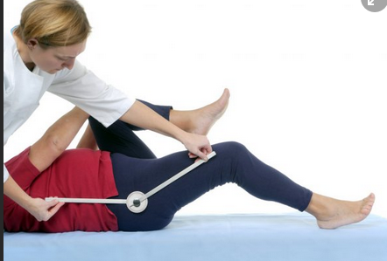 | 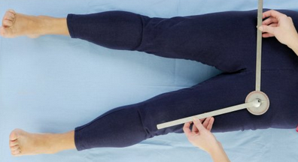
а) | б)
Рисунок 2.1 – Вимірювання гоніометром: а) кута згинання стегна (норма0-120⁰), б) кута відведення стегна (норма 0-45⁰)
2. Оцінка больових відчуттів (візуальна аналогова шкала болю(ВАШ), цифрова рейтингова шкала, Лицьова шкала болю) (рис. 2.2). [16]
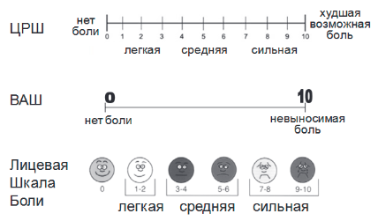
Рисунок 2.2 – Шкали оцінювання болю
3. Мануально-м’язове тестування;
М’язову силу оцінюють за опором, що може чинити інвалід при русі в тому чи іншому суглобі, за обсягом активних рухів, а також за результатами динамометрії. Варто мати на увазі, що обсяг і сила рухів можуть бути обмежені внаслідок патології в суглобах, м’язах та через рубцеві зміни шкіри. Мануально-м’язове тестування проводиться за шестирозрядною міжнародною системою.[17]
0 балів – Відсутність ознак напруження при спробі довільного руху;
1 бал – Відчуття напруження м’язів при спробі довільного руху;
2 бали – Виконання руху в повному обсязі в умовах розвантаження (пасивний рух);
3 бали – Виконання руху в повному обсязі в умовах дії сили ваги частини тіла, що тестується;
4 бали – Виконання руху в повному обсязі в умовах дії сили ваги частини тіла, що тестується та помірної протидії;
5 балів – Виконання руху в повному обсязі в умовах дії сили ваги частини тіла, що тестується з максимальною протидією;
Методика мануально-м’язового тестування передбачає для кожного м’язу чи м’язової групи визначення специфічного руху, що називається “тестовим рухом”. Загальна оцінка сили ніг складає 80 балів (згинання, розгинання, відведення, приведення стегон; згинання, розгинання колін, згинання, розгинання у гомілковостопних суглобах), рук - 140 балів. [17]
4. Антропометрія.
5. Оцінка функціонального стану
Всі шкали, розроблені для цієї мети, умовно можна розділити на три групи: шкали, в яких значення кожної ознаки оцінюється окремо; шкали, в яких значення всіх ознак підсумовуються і так звані описові шкали[18].
Незважаючи на деякі недоліки кількісних шкал (суб'єктивізм оцінки, різна цінність ідентичних параметрів і ін.), Вони дозволяють порівнювати результати оперативних втручань в залежності від патології, конструкцій ендопротезів, термінів спостереження і соматичного статусу пацієнтів.
Незважаючи на деякі недоліки кількісних шкал (суб'єктивізм оцінки, різна цінність ідентичних параметрів і ін.), Вони дозволяють порівнювати результати оперативних втручань в залежності від патології, конструкцій ендопротезів, термінів спостереження і соматичного статусу пацієнтів.
На основі вищевказаного було побудовано профіль пацієнта за Міжнародною класифікацією функціонування. Міжнародна класифікація функціонування, обмежень життєдіяльності та здоров'я (МКФ) – це концептуальна структура, яка забезпечує систематизацію даних о функціонуванні людини та взаємозв’язок між нею або її станом здоров’я, факторами навколишнього середовища та особистісними факторами [19]. Використовується для організації та ведення документації, стосовно функціонування та неповноправності.
Застосування МКФ у практичній діяльності дозволяє [20]:
провести всебічний аналіз наявних обмежень життєдіяльності;
- змінити рівень і вектор побудови програм фізичної терапії;
- уточнити послідовність відновлювальних заходів;
- провести аналіз факторів контексту (особистісних і зовнішнього середовища);
- оцінити ефективність проведеної фізичної терапії.
Отже, побудову профілю МКФ (рис. 2.4) та таблиці втручань (рис. 2.5) можна вважати необхідним для подальшої розробки програми реабілітації.
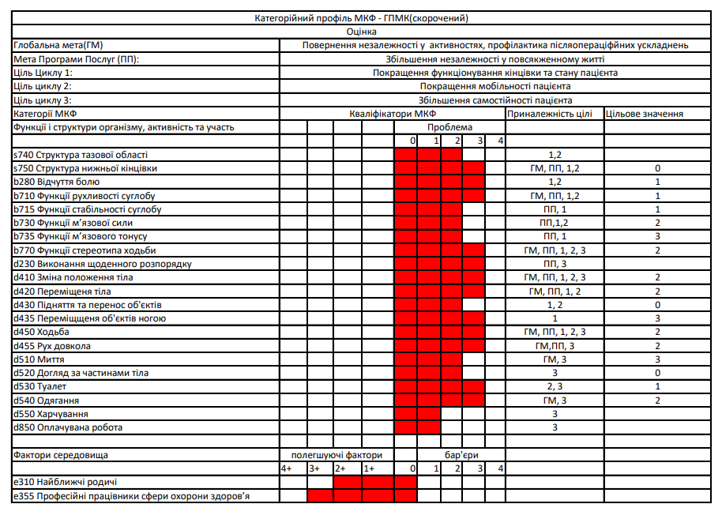
Рисунок 2.3 – Категорійний профіль пацієнта за МКФ
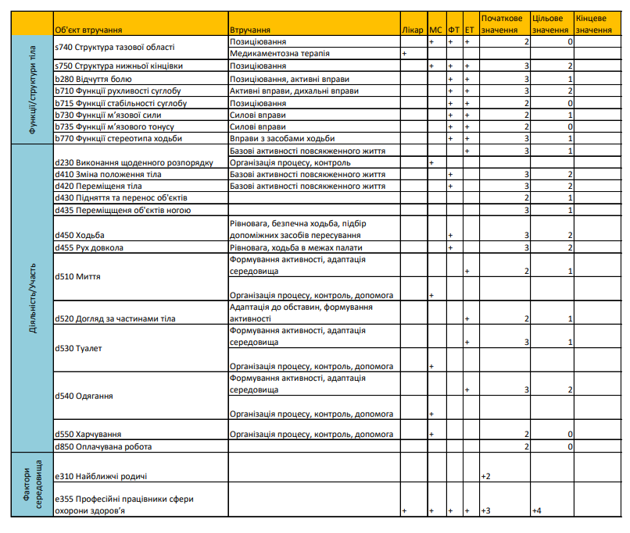
Рисунок 2.4 – Таблиця втручань/послуг за МКФ.
Згідно інформації, яку ми отримали від пацієнта та в ході побудови профілю МКФ було сформовано завдання реабілітації та SMART-цілі.
Завдання раннього післяопераційного періоду:
- профілактика ранніх післяопераційних ускладнень;
- підготовка до вертикального положення; покращення трофіки оперованої кінцівки, прискорення розсмоктування крововиливів на місці рани для запобігання осифікації м’язів;
- профілактика контрактури в оперованому суглобі;
- рання активізація пацієнта, підготовка оперованої кінцівки до підвищених навантажень після оперативного втручання.
SMART-цілі:
Короткострокові:
- покращення функції суглобу (b710,b715,b720,b729)
- зменшення болі (b2801,b28016, b298), набряку
- поліпшення рухливості(b7351)
- поліпшення координації рухів;
- зміцнення м'язів верхніх кінцівок,
- поліпшення трофіки тканин оперованого суглобу.
Довгострокові:
- Відновлення функції нижньої кінцівки та кульшового суглоба;
- Зміцнення м'язів хворої кінцівки
Тож, можна скласти алгоритм проведення реабілітаційної програми при даному захворюванні (рис.2.19).
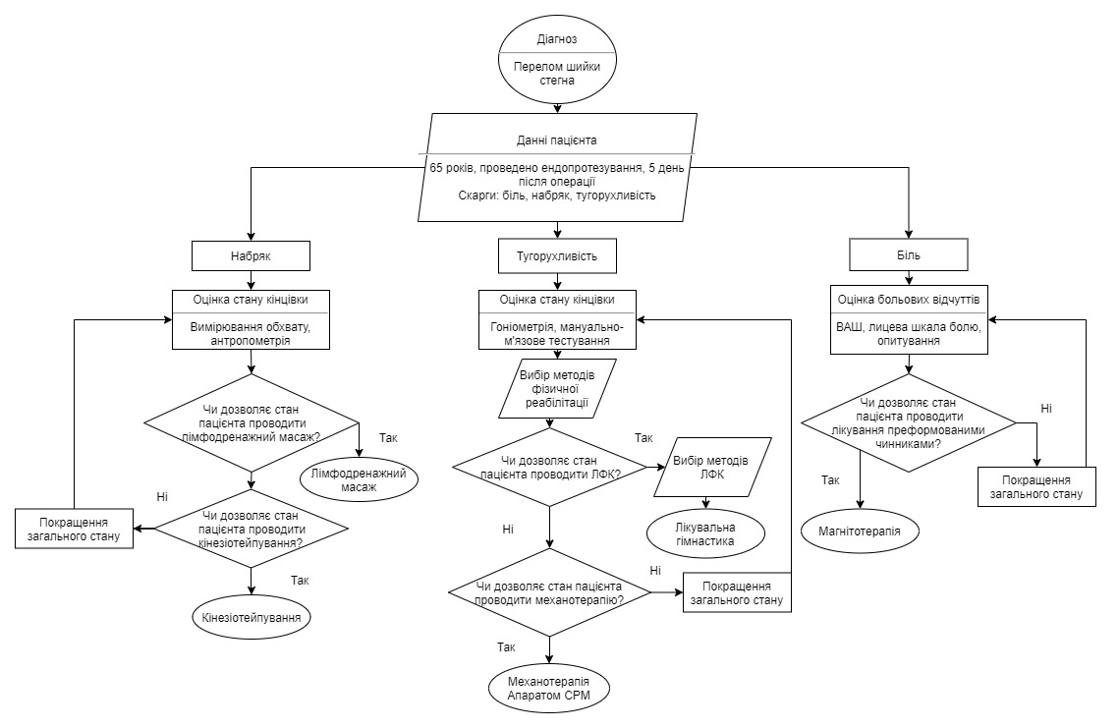
Рисунок 2.5 – Алгоритм проведення реабілітації на післяопераційному періоді при ендопротезуванні кульшового суглобу.
Із застосуванням вище наведеного та алгоритму проведення програми фізичної реабілітації було складено програму реабілітації для раннього післяопераційного періоду при ендопротезуванні кульшового суглобу, яка включає в себе: ЛФК, Механотерапію, Массаж, та фізіотерапію(рис.2.20).
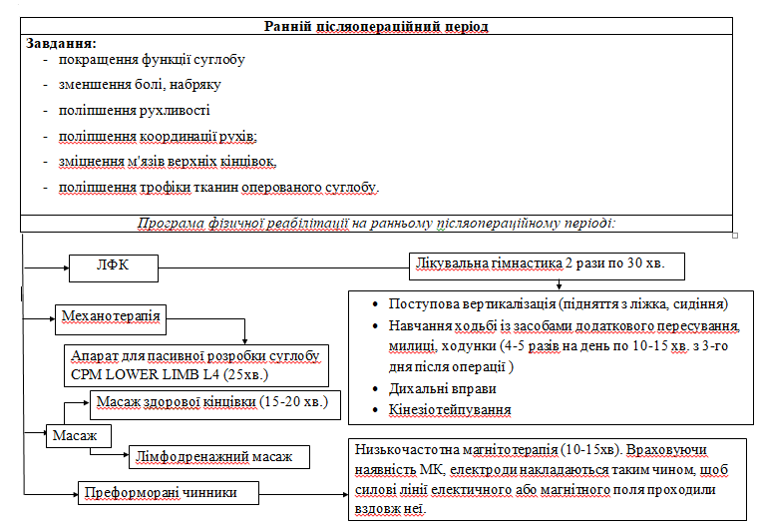
Рисунок 2.6 – Програма реабілітації на ранньому післяопераційному періоді після ендопротезування кульшового суглобу
Завдяки цьому прикладу було сформовано функціонал до майбутнього програмного забезпечення, що буде генерувати ситуаційне завдання та надавати допомогу в побудові індивідуальної програми реабілітації. Основним функціоналом буде: генерація ситуаційного завдання з усіма необхідними даними, що входять до збору анамнезу, в якості допомоги фізичному терапевту привести приклади заповнення категорійного профілю МКФ, таблиці втручань а також самої програми реабілітації.

2.2 Завдання інформаційної системи

Основне завдання це формулювання ситуаційної задачі для організації навчання фізичних терапевтів та допомога в постановці індивідуального плану реабілітації. Виходячи з цього необхідно розуміти як виглядає ситуаційна задача та на основі чого вона повинна будуватися. Було оглянуто декілька зіставлених задач та сформульовано основні ванні що необхідно згенерувати для побудови задачі, а саме: стать, вік, діагноз, супутнє захворювання, чи була операція проведена та скільки днів пройшло після неї, також основні порушення. Вік пацієнтів було обрано 25-87 років, аби приблизити значення до реальних. Було обрано захворювання та травми опорно-рухового апарату для більш зручного використання , тестування та опробовування. Були виділені захворювання для діагнозу згідно Міжнародній класифікації хвороб М00-М99, та було виключено з них всі не уточнені діагнози. З супутніх захворювань було обрано: гіпертонічну хворобу 1-3 ступенів, цукровий діабет 1 і 2 типу та ожиріння 1-3 ступенів та було включено варіант відсутності супутнього захворювання. До кожного супутнього захворювання було додано уточнюючі дані, а саме: для гіпертонії – значення тиску, для цукрового діабету – значення цукру в крові, для ожиріння – індекс маси тіла. Деякі з цих даних вказуються і при відсутності супутнього захворювання додатково, для більш точного анамнезу для побудови індивідуальної програми реабілітації. Для пункту операція було обрано: ендопротезування кульшового, колінного, ліктьового та плечового суглобів за умовою діагнозів пов’язаних з артрозом суглобів та травмами цих ділянок, а також було обрано варіант операції по видаленню деформації для діагнозів вальгусної та варусної деформації. Кількість днів після операції було обрано згідно реабілітаційним періодам від 1 до 21 дня, не враховуючи тренувальний період відновлення.
На основі цього було побудовано так звану базу даних на основі якої працює програмне забезпечення (рис.2.7).
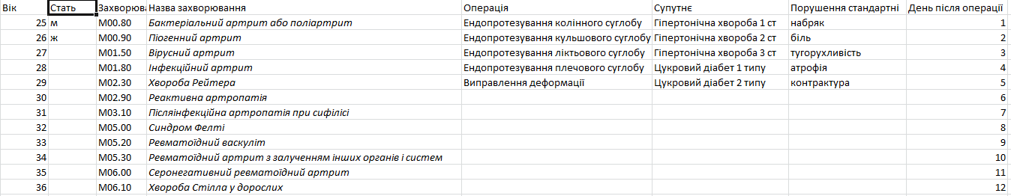
Рис 2.7 – База даних
В середовищі Microsoft Excel та влаштованого в нього макросів на основі Microsoft Visual Basic for Applications було розроблено код, завдяки якому генерується ситуаційне завдання, його алгоритм дії зображено на рисунку 2.8.
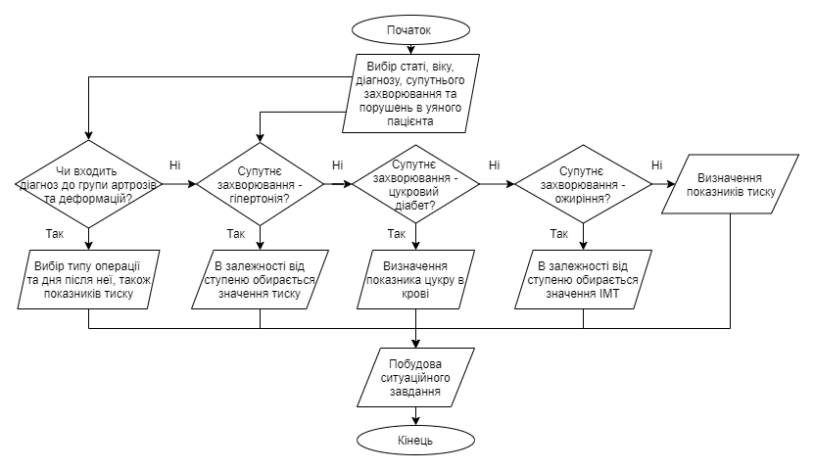
Рис. 2.8 – Алгоритм роботи програми для генерації ситуаційного завдання
Також, в якості допоміжного матеріалу при побудові індивідуального плану реабілітації було додано можливість заповнення Категорійного профілю Міжнародної класифікації функціонування і також таблицю втручань, разом із прикладами їх заповнення, що вже достатньо допомагає при вирішені завдання.

2.3 Зовнішній вигляд та функціонал побудованої системи

Програмне забезпечення не є складним та їм зможуть користуватись усі, хто вміє працювати за персональним комп’ютером в середовищі Microsoft Excel.
Для того щоб, програма запустилася необхідно завантажити файл, відкрити його та дозволити Microsoft Excel використовувати макроси. Відкритий файл буде виглядати так, як показано на рисунку 2.9.
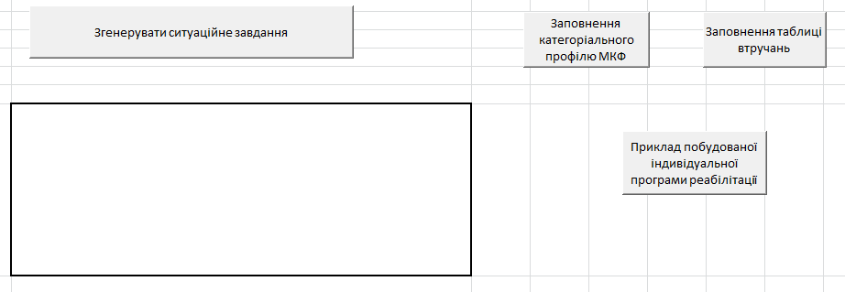
Рис.2.9 – Зовнішній вигляд відкритого файлу.
Як ми бачимо на рисунку 2.2 є три кнопки : «Згенерувати ситуаційне завдання», «Заповнення категоріального профілю», «Заповнення таблиці втручань» та «Приклад побудованої індивідуальної програми реабілітації», а також майбутнє поле де з’явиться ситуаційне завдання. При натискані на кнопку «Згенерувати ситуаційне завдання» ми бачимо саме завдання і вже можемо його виконувати (рис. 2.10).
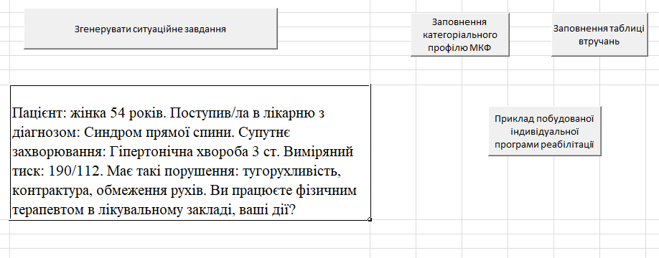
Рис. 2.10 – Згенероване ситуаційне завдання
При натисканні на кнопку «Заповнення категоріального профілю МКФ» ми переходимо до шаблона (рис.2.11), яким можна заповнити та потім скопіювати для подальшої роботи, якщо це необхідно.
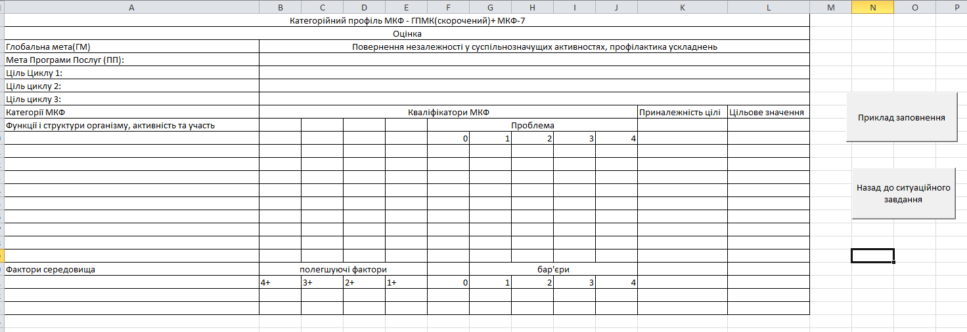
Риунок 2.11 – Шаблон категоріального профілю МКФ
Тут ми вже бачимо ще дві кнопки: кнопка «Приклад заповнення» – при натисканні якої переходимо до вже заповненого категоріального профілю (рис. 2.12), в якості прикладу та кнопка «Назад до ситуаційного завдання» – при натисканні якої програма повертає лист з ситуаційним завданням.
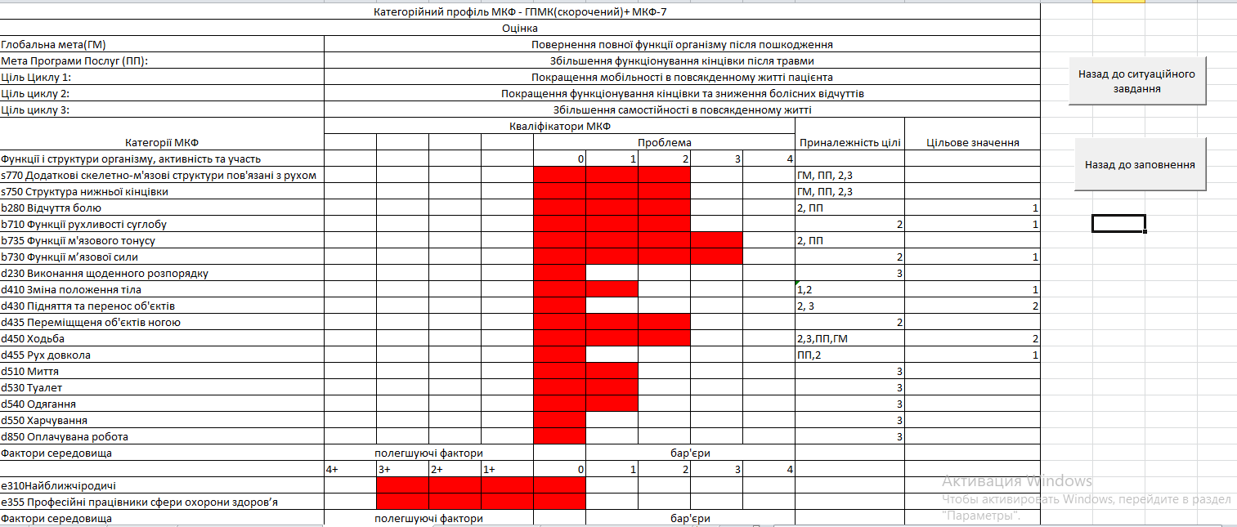
Риунок 2.12 – Приклад заповненого категоріальног профілю МКФ
На вкладці прикладу заповнення категоріального профілю також є дві кнопки: кнопка «Назад до шаблону» - повертає користувача до шаблону, а кнопка «Назад до ситуаційного завадання» повертає до першопачаткового екрану.
За таким же способом дії працює кнопка на початковому екрані «Заповнення таблиці втручань» (рис. 2.13, рис 2.14).
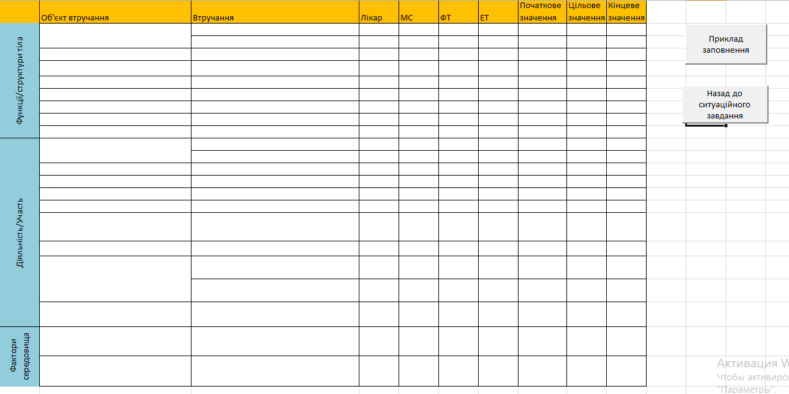
Рисунок 2.13 – Шаблон таблиці втручань
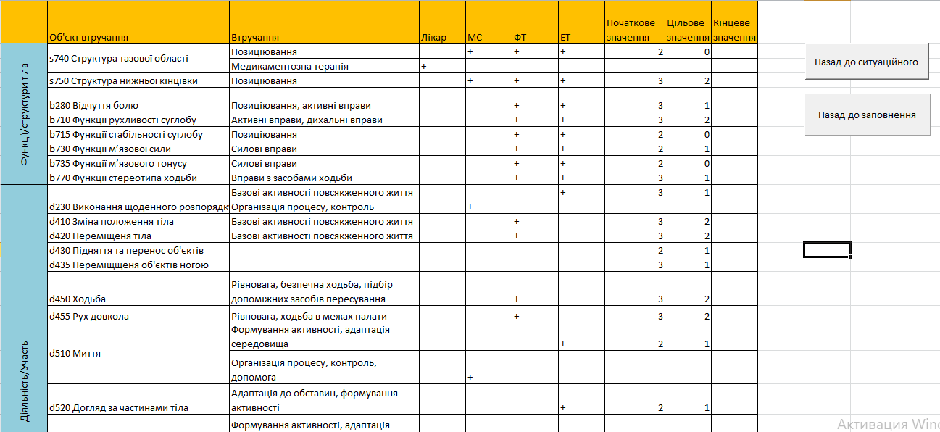
Рисунок 2.14 – Приклад заповнення таблиці втручань
При натисканні кнопки «Приклад побудованої індивідуальної програми реабілітації» на початковому листі, ми бачимо вже побудовану індивідуальну програму реабілітації (рис. 2.15), для конкретної ситуаційної задачі, яку ми раніше вже брали в якості прикладу.
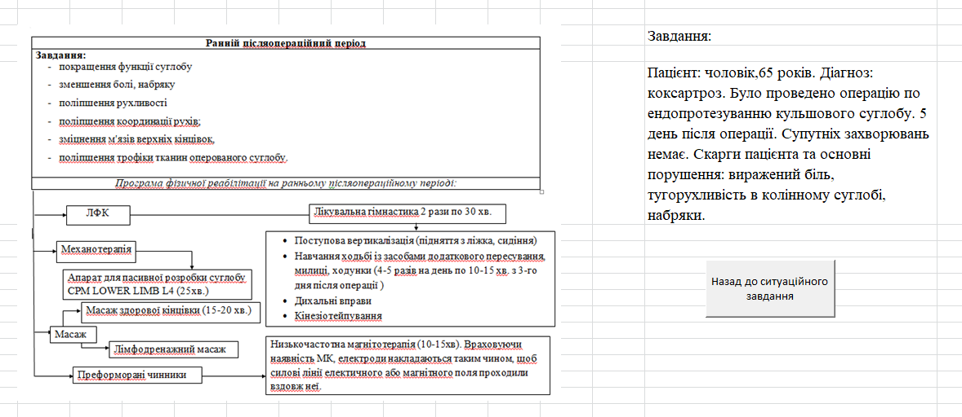
Рисунок 2.15 – Приклад індивідуальної реабілітаційної програми
На цій сторінці також є кнопка повернення до згенерованої ситуаційної задачі яку необхідно виконати.
Отже завдяки побудованій системі будується ситуаційна задача, яку необхідно вирішити студенту фізичному терапевту, а також є функція підтримки при її вирішенні. В подальшому цю систему можна вдосконалити додаючи більше даних саме про пацієнта, наприклад додати зріст, вагу, показники тиску та пульсу, або вдосконалювати в бік допоміжного блоку при розробці плану реабілітації. Тож на основі цього можна сформулювати подальше технічне завдання для вдосконалення системи: підвищити точність формулювання ситуаційних задач та розгалузити блок допоміжної інформації для фізичного терапевта.

Висновок до розділу 2

В другому розділі було розглянуто приклад побудованої програми реабілітації та на основі цього було сформовано допоміжну базу даних, за допомогою чого було сформовано програмне забезпечення – віртуальний пацієнт для навчання фізичних терапевтів та ерготерапевтів. Було описано його функціонал та його значущість в використанні для навчання в навчальних закладах для фізичних терапевтів.

ВИСНОВКИ

1. З боку теоретичного обґрунтування було оброблено літературні джерела та сформовано актуальність даної теми, яка полягає в тому, що на даний момент немає програмного забезпечення саме для навчання за допомогою ситуаційних задач, беручи до уваги ефективність цього метода навчання і його рідке використання на практиці. Автоматизація генерації ситуаційних завдань є більш дієвим на практиці, ніж самостійно сформованим задачам і також завдяки цьому можна уникнути людського фактору.
2. Було розглянуто методологію побудови індивідуальної реабілітаційної програми на основі того, що фізична реабілітація це система та методологію побудови ситуаційних задач і на основі цього було розроблено алгоритм генерації ситуаційної задачі та було обрано функції які будуть входити до допоміжного блоку при розробці індивідуального плану реабілітації.
3. Розроблено програмне забезпечення – віртуальний пацієнт, що забезпечує генерацію ситуаційної задачі на основі сформульованої бази даних, яку було відібрано на основі прикладу вирішеної задачі та побудованої індивідуальної програми реабілітації для опорно-рухового апарату. Також розроблено блок допомоги при постановці індивідуальної програми реабілітації, що складається з категоріального профілю Міжнародної класифікації функціонування, таблиці втручань та прикладу вже розробленої програми реабілітації для наведеного прикладу..
4. За результатами роботи було опубліковано дві статті у Міжнародній науковій студентській конференції «Сучасні аспекти та перспективні напрямки розвитку науки» за темами: «Використання ситуаційних задач в адаптації учбового матеріалу для фізичних терапевтів» та «Допоміжний засіб для навчання фізичних терапевтів за допомогою ситуаційних завдань» представлені в додатку А.

СПИСОК ВИКОРИСТАНОЇ ЛІТЕРАТУРИ

1. Грецик А. Теоретико-методологічні основи фізичної реабілітації при порушеннях опорно-рухового апарату / Андрій Грецик. – Львів, 2018. – 388 с.
2. Попечителев Е. П. Методы медико-биологических исследований. Системные аспекты учебное пособие / Попечителев Е. П.. – Житомир: ЖиТи, 1997. – 186 с.
3. Коваленко І.І. Вступ до системного аналізу навчальний посібник / Коваленко І.І., Бідюк П., Гожий О.П.. – Миколаїв: МДГУ ім. П. Могили, 2004. – 146 с.
4. Казиев В. М. Введение в анализ, синтез и моделирование систем. / Казиев В. М.. – Москва: Бином. Лаботория знаний, 2007. – 248 с.
5. A Guide to Physical Therapist Practice. Vol. 1, A Description of Patient Management. Physical Therapy. – 1995. – №75. – С. 764.
6. Шарапов О.Д. Системний аналіз: навчально -методичний посібник / Шарапов О.Д., Дербенцев В. Д., Семьонов Д. Е.. – Київ: КНЕУ, 2003. – 154 с.
7. Каптеліна А.Ф. Лікувальна фізкультура в системі медичної реабілітації. Керівництво для лікарів / Каптеліна А.Ф., 2017.
8. Матвєєв Л. П. Введення в теорію фізичної культури / Матвєєв Л. П.., 2005.
9. Марченко О. К. Фізична реабілітація / Марченко О. К.., 2012.
10. Артарян А. А. Періодизація черепно-мозгової травми у дітей. Вопроси нейрохірургії / А. А. Артарян, О. Б. Гаевий, А. Г. Королєв – № 6. – С. 16–18.
11. Бєлова В.А. Керівництво до реабілітації хворих з руховими порушеннями / Бєлова В.А., - 2015.
12. Sorrenti S.J. Achilles tendon rupture: effect of early mobilization in rehabilitation after surgical repair. Foot Ankle Int. / Sorrenti S.J.. – 2006. – №27. – С. 407.
13. Возняк Н. С. Фізична реабілітація осіб другого зрілого віку з гіпертонічною хворобою ІІ ступеня у лікарняний період / Возняк Н. С.. // Львів. Здоровий спосіб життя : збірник наукових статей. – 2010. – №50. – С. 12–15.
14. Кондраутова О.В. Індивідуальна програма фізичної реабілітації при закритій черепно-мозковій травмі середнього ступеня тяжкості у підлітків: Курсова робота : спец. 227 "Фізична терапія, ерготерапія" / Кондраутова Ольга Вікторівна . – Київ, 2018. – 86 с.
15. Мануально-м'язове тестування [Електронний ресурс] – Режим доступу до ресурсу: https://studopedia.info/5-31356.html.
16. Методи дослідження фізіологічних та механічних характеристик рухів людини [Електронний ресурс] – Режим доступу до ресурсу: https://thepresentation.ru/biologiya/ruhova-odinitsya-metodi-dosl%D1%96dzhennya-f%D1%96z%D1%96olog%D1%96chnih-ta-mehan%D1%96chnih-harakteristik-ruh%D1%96v-lyudini-lekts%D1%96ya-2.
17. Применение шкал и анкет в обследовании пациентов с дегенеративным поражением поясничного отдела позвоночника / В.А. Бывальцев, Е.Г. Белых, Н.В. Алексеева, В.А. Сороковиков. – Иркутск, 2013. – 32 с.
18. Лечебная физическая культура : учебн. пособие / В. А. Епифанов. – М. : ГЭОТАР – Медиа, 2006. – 568 с.
19. Міжнародна класифікація функціонування [Електронний ресурс] – Режим доступу до ресурсу: https://moz.gov.ua/mkf.
20. Глиняна О. О. ФІЗИЧНА РЕАБІЛІТАЦІЯ ПРИ ЕНДОПРОТЕЗУВАННІ ОРГАНІВ ТА СУГЛОБІВ / О. О. Глиняна, Ю. В. Копочинська, І. Ю. Худецький. – Київ, 2020. – 190 с.
21. Про затвердження положення про національну систему рейтингового оцінювання діяльності вищих навчальних закладів: наказ Міністерства освіти і науки, молоді та спорту України №1475 від 20.12.2011 г.
22. Тетенєв Ф.Ф. Формування і розвиток клінічного мислення – найважливіше завдання медичної освіти /Ф.Ф. Тетенєв, Т.Н. Бодрова, О.В. Калініна // Успіхи сучасного природознавства, 2008. № 4.С.63-65.
23. Ніколаєнко О.А., Гусакова І.В., Омельченко О.Д., Бєлік Н.В., Бандурка Н.Н. Формування клінічного мислення у іноземних студентів при вивченні нормальної фізіології // II міжнародна конференції «Наука і суспільство», 2017. Гамільтон. С. 211-221.
24. Ніколаєнко О.А., Піскун Р.П., Ващук А.А., Лиса Н.А. Формування клінічного мислення у іноземних студентів при вивченні курсу медичної біології // «Медична освіта» Науково-практичний журнал. Тернопіль, 2002.No3.С. 234-237.
25. Мілерьян В.Є. Методичні основи підготовки та проведення навчальних занять в медичних вузах (методичний посібник). Київ, 2006. 80 с.
26. Жаравина И.А. Використання ситуаційних задач в адаптації учбового матеріалу / Жаравина И.А. // Фундаментальні дослідження. – 2014. – С. 955–960.
27. Грецик А. Теоретико-методологічні основи фізичної реабілітації при порушеннях опорно-рухового апарату / Андрій Грецик. – Львів, 2018. – 388 с.
28. Попечителев Е. П. Методы медико-биологических исследований. Системные аспекты учебное пособие / Попечителев Е. П.. – Житомир: ЖиТи, 1997. – 186 с.
29. Коваленко І.І. Вступ до системного аналізу навчальний посібник / Коваленко І.І., Бідюк П., Гожий О.П.. – Миколаїв: МДГУ ім. П. Могили, 2004. – 146 с.
30. Казиев В. М. Введение в анализ, синтез и моделирование систем. / Казиев В. М.. – Москва: Бином. Лаботория знаний, 2007. – 248 с.
31. A Guide to Physical Therapist Practice. Vol. 1, A Description of Patient Management. Physical Therapy. – 1995. – №75. – С. 764.
32. Шарапов О.Д. Системний аналіз: навчально -методичний посібник / Шарапов О.Д., Дербенцев В. Д., Семьонов Д. Е.. – Київ: КНЕУ, 2003. – 154 с.
33. Каптеліна А.Ф. Лікувальна фізкультура в системі медичної реабілітації. Керівництво для лікарів / Каптеліна А.Ф., 2017.
34. Матвєєв Л. П. Введення в теорію фізичної культури / Матвєєв Л. П.., 2005.
35. Марченко О. К. Фізична реабілітація / Марченко О. К.., 2012.
36. Артарян А. А. Періодизація черепно-мозгової травми у дітей. Вопроси нейрохірургії / А. А. Артарян, О. Б. Гаевий, А. Г. Королєв – № 6. – С. 16–18.
37. Бєлова В.А. Керівництво до реабілітації хворих з руховими порушеннями / Бєлова В.А., - 2015.
38. Sorrenti S.J. Achilles tendon rupture: effect of early mobilization in rehabilitation after surgical repair. Foot Ankle Int. / Sorrenti S.J.. – 2006. – №27. – С. 407.
39. Возняк Н. С. Фізична реабілітація осіб другого зрілого віку з гіпертонічною хворобою ІІ ступеня у лікарняний період / Возняк Н. С.. // Львів. Здоровий спосіб життя : збірник наукових статей. – 2010. – №50. – С. 12–15.

ДОДАТОК А
Стаття «Допоміжний засіб для навчання фізичних терапевтів за допомогою ситуаційних завдань»


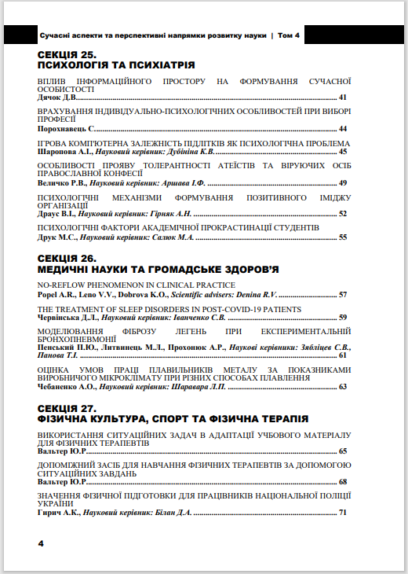
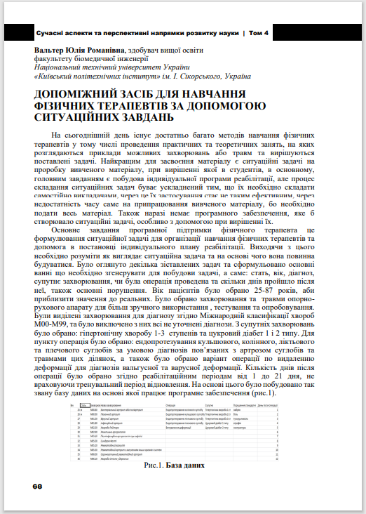
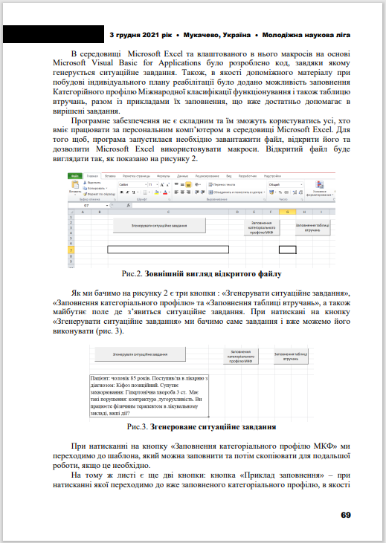
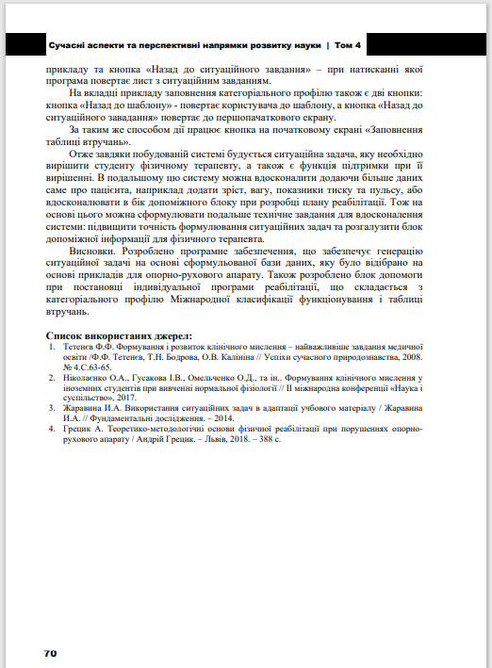
Стаття «Використання ситуаційних задач в адаптації учбового матеріалу для фізичних терапевтів»

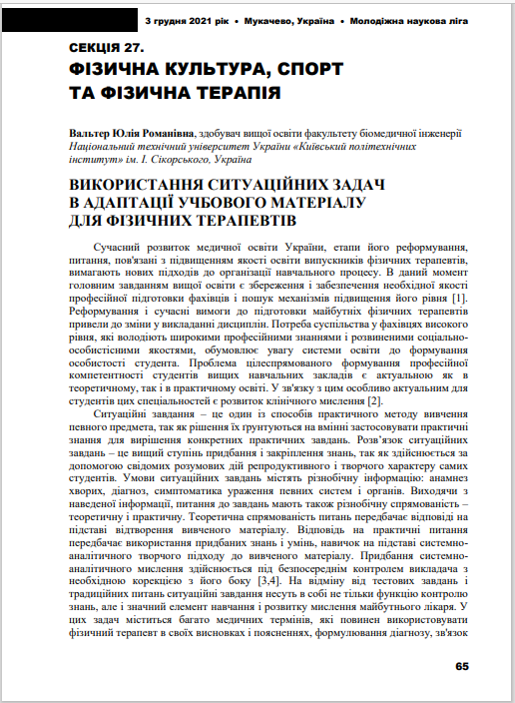
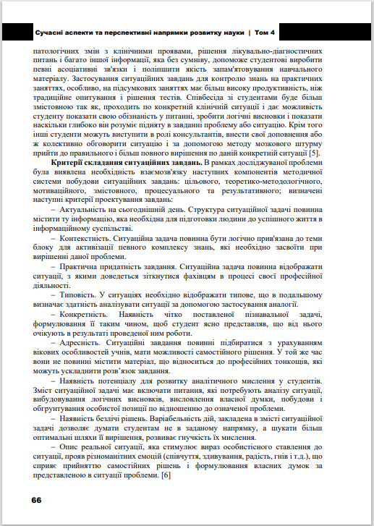
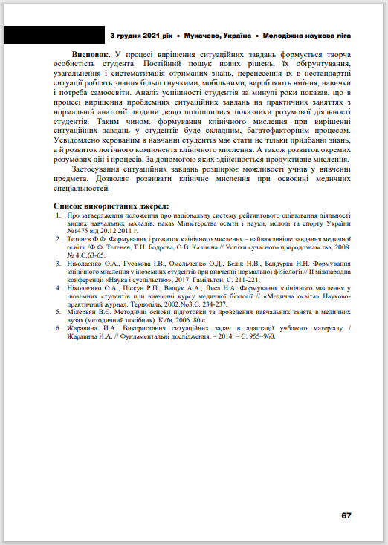

∗ Консультантом не може бути зазначено наукового керівника

